ПРАВИТЕЛЬСТВО РОССИЙСКОЙ ФЕДЕРАЦИИ
Федеральное государственное автономное образовательное
учреждение высшего профессионального образования
"Национальный исследовательский университет
"Высшая школа экономики"
Пермский филиал
Факультет бизнес-информатики

Кафедра информационных технологий в бизнесе

УДК 004.41

РАЗРАБОТКА ПРОГРАММНОГО МОДУЛЯ ДЛЯ ЗАГРУЗКИ КАРОТАЖНЫХ ДАННЫХ
Выпускная квалификационная работа бакалавра

Работу выполнил студент
группы БИ-09-1
4 курса факультета бизнес-информатики
Давыдов Александр Евгеньевич

Научный руководитель:
доцент кафедры информационных технологий в бизнесе,
к.пед.н. доцент,
Кушев Вадим Олегович
“_____” ________________ 20__ г.

Пермь 2014

Оглавление
Список терминов и обозначений 4
Введение 5
Глава 1. Анализ предметной области 7
1.1. Описание предметной области 7
1.2. Анализ способов передачи данных 12
1.3. Результаты анализа предметной области 18
Глава 2. Проектирование и разработка ПО 19
2.1. Постановка задачи на проектирование ПО 19
2.1.1. Разработка моделей бизнес-процессов 19
2.1.2. Определение требований к разрабатываемому ПО 26
2.2. Проектирование модуля загрузки 29
2.2.1. Описание загрузки 29
2.2.2. Интерфейс загрузки 34
2.3. Реализация проекта модуля загрузки 38
Глава 3. Эксплуатация ПО 46
Заключение 49
Библиографический список 50
Приложение А. Руководство пользователя 52

Список терминов и обозначений
2G – технологии мобильной связи второго поколения.
3G – технологии мобильной связи третьего поколения.
ГИС – Геофизическое исследование скважин.
Данные ГИС – данные, полученные в результате геофизического исследования скважин. Синоним к термину «Каротажные данные».
Каротажные данные – данные, полученные в результате геофизического исследования скважин. Синоним к термину «Данные ГИС».
КИП – контрольно-интерпретационная партия. Отдел в геофизической компании, занимающийся интерпретацией каротажных данных.
ОС – операционная система.
ПО – программное обеспечение.
EDGE – Enhanced Data rates for GSM Evolution это цифровая технология беспроводной передачи данных для мобильной связи, которая функционирует как надстройка над сетями второго поколения.
GPRS – General Packet Radio Service это надстройка над технологией мобильной связи GSM, осуществляющая пакетную передачу данных.
WPF – Windows Presentation Foundation это система для построения клиентских приложений Windows с визуально привлекательными возможностями взаимодействия с пользователем [8].

Введение
На сегодняшний день развитие информационных технологий и огромная скорость интернета, сделали передачу нескольких гигабайт данных простой дешевой повседневной операцией, с которой может справиться любой пользователь персонального компьютера. Мы привыкли, что можем без особых затруднений переслать в другую часть света любую информацию, будь то текстовое сообщение или многочасовая видеозапись, которая занимает на диске десятки гигабайт. Но проблема передачи большого объема данных крайне актуальна для нефтяных компаний, а также геофизических служб, которые предоставляют им свои услуги по анализу состояния нефтяных скважин.
Как показывает практика, более быстрый интернет сначала появляется в крупных мегаполисах, а затем постепенно проводится и в остальные города. К сожалению, месторождения не всегда располагаются вблизи крупных городов с развитой инфраструктурой и широкополосным интернетом. Чаще всего они находятся вдали от цивилизации и соответственно от интернета. Вполне возможно, что до ближайшего населенного пункта с достаточно быстрым интернетом нужно будет проехать сотни километров. Если там будет работать хотя бы сотовая связь, то можно конечно воспользоваться GPRS (General Packet Radio Service) передачей данных, но назвать это быстрым интернетом сегодня уже нельзя. Передача гигабайта данных будет происходить очень медленно, да и цена за передачу такого объема данных велика.
Следует учитывать, что результаты геофизических исследований скважин могут достигать нескольких гигабайт. Эти данные необходимо, как можно скорее передать в центр обработки информации, где аналитики смогут их интерпретировать и выдать заключение о состоянии скважины заказчикам.
Удаленность полевых партий, а также сокращение сроков предоставления заключения заказчикам геофизических работ приводят к необходимости быстрой передачи промыслово-геофизической информации по каналам связи со скважины. С другой стороны если бы было возможно сжать данные в десятки раз, то их передача по медленным каналам стала бы достаточно быстрой и недорогой, а геофизическая компания, использующая такой подход, получила бы конкурентное преимущество.
Целью данной работы является разработка программного обеспечения, позволяющего преобразовать каротажные данные таким образом, чтобы их передача стала эффективной. Эффективной будем называть такую передачу данных, цена и время которой будут минимальны, а передаваемые данные достаточными для последующей интерпретации.
Критерии эффективной передачи данных:
- Время. Передача данных должна длиться не более 2-х часов.
- Цена. Стоимость передачи данных не должна превышать 500$.
- Объем данных. На сегодняшний день составляет не более 1 ГБ.
Для достижения поставленной цели нужно решить следующие задачи:
- Изучить предметную область.
- Рассмотреть имеющиеся варианты решения выявленной проблемы.
- Рассмотреть возможные альтернативы для ее разрешения, и обосновать оптимальность выбранного подхода.
- Провести проектирование системы.
- Реализовать проект в программном коде.
- Оформить эксплуатационную документацию.

- Анализ предметной области
  - Описание предметной области
Во-первых, перед тем как изучать бизнес-процессы в геофизических организациях необходимо понять, как эти организации связаны с нефтяными компаниями, которые владеют скважинами. Геофизики находятся на аутсорсонге у нефтяников, то есть они выполняют для них некоторую работу. Таким образом, получается, что все бизнес-процессы в геофизических организациях являются бизнес-процессами в нефтяных организациях. Ни для кого не секрет, что главной задачей, а значит и основным бизнес-процессом, в нефтяной сфере является «Добыча нефти». Значит все процессы, которые мы будем в дальнейшем рассматривать, по сути, будут являться частью огромного процесса под названием «Добыча нефти».
Так как в основном нас интересует работа геофизических, а не нефтяных компаний, то мы рассмотрим лишь ту часть бизнес-процессов нефтяных организаций, к которым относятся процессы выполняемые геофизиками.
Всю деятельность геофизиков можно свести к одному бизнес-процессу под названием «Геофизическое исследование скважины». Так как геофизическая организация является нанимаемым со стороны исполнителем необходимых работ, то единственно возможным вариантом сотрудничества может быть лишь заключение договора на выполнение некоторых работ. Естественно договор заключается в соответствии с законами Российской Федерации, как договор между двумя юридическими лицами: геофизической и нефтяной компаниями. Нефтяные компании обычно проводят тендеры среди геофизических предприятий, в результате которых заключается договора. Договор иногда может подразумевать многолетнее сотрудничество между двумя организациями.
Если договор на одну конкретною работу, то в нем указывается, когда и где должно быть проведено геофизическое исследование. То есть время, выделенное на выполнение исследования, а точнее сроки, в течение которых заказчик должен получить результат от проведенных работ, в виде заключения; и скважина, которую необходимо исследовать. Также в договоре указываются виды работ, которые должны быть произведены геофизиками.
Способов исследования в геофизике очень много, и со временем их становиться все больше, так как постоянно разрабатываются новые подходы для исследования нефтяных скважин. Вот некоторые из них:
- Электрический каротаж. Объектом исследований являются электрические свойства горных пород. Этот способ представляет собой непрерывную запись электрических свойств, вскрываемых скважиной: отложений и содержащихся в них флюидов [2,12,13,14].
- Радиоактивный каротаж. Этот вид геофизических исследований скважин связан с двумя основными методами, один из которых, известный как гамма-каротаж, измеряет природную радиоактивность пород, а другой, называемый нейтронным каротажем, измеряет эффект бомбардировки пород нейтронами, испускаемыми искусственным источником [2,12,13,14].
- Акустический каротаж. При акустическом каротаже производят непрерывную запись по разрезу времени, необходимого для того, чтобы звуковая волна пересекла вскрытую скважиной толщу пород определенной мощности. Таким образом, измеряется величина, обратная скорости прохождения звука в различных осадках [2,12,13,14].
- Газовый каротаж. Этот вид каротажа проводится в процессе бурения скважин, особенно поисковых и разведочных. Его главная цель обнаружение мельчайших количеств газа и нефти, выносимых буровым раствором из ствола скважины на поверхность [2,12,13,14].
- Термокаротаж. Термический каротаж проводится с помощью опускаемого в скважину температурного электрода, состоящего из платиновой проволоки полуметровой длины, которая быстро воспринимает температуру заполняющих скважину флюидов [2,12,13,14].
- Инклинометрия – метод определения основных параметров (угла и азимута), характеризующих искривление буровых скважин, путём контроля инклинометрами с целью построения фактических координат бурящихся скважин [2,12,13,14].
- Кавернометрия. Кавернометрический разрез представляет собой непрерывную запись изменений диаметра ствола скважин [2,12,13,14].
- Механический каротаж – это стандартный способ исследования, применяемый на большинстве скважин вращательного бурения, заключается в измерении времени, необходимого для увеличения глубины на единицу [2,12,13,14].
- Ядерно-магнитный каротаж. Этот вид каротажа позволяет производить непосредственные измерения содержания водорода в жидкой фазе, содержащейся в пройденной скважиной толще. Поэтому данные ядерно-магнитного каротажа указывают на присутствие или отсутствие жидкостей в пористых и проницаемых частях разреза и дают возможность определять содержание в породах воды и углеводородов[12].
Обычно для каждого метода каротажного исследования применяется свой специально предназначенный прибор, а так как подобные приборы стоят миллионы, то не все они могут присутствовать у одной геофизической организации. Таким образом, нефтяным компаниям приходится заключать договора с различными геофизическими организациями в зависимости от того, какие работы они способны произвести.
После проведения геофизических исследований, полученные данные используются нефтяными компаниями. На основании этих данных производятся все остальные работы:
- разрез данной скважины сопоставляется с разрезами соседних скважин;
- изучается геологическое строение скважины;
- выясняется форма и пространственное распространение выявленных продуктивных пластов;
- намечаются интервалы перфорации;
- подсчитываются запасы месторождения;
- составляется проект разработки залежи;
- осуществляется эксплуатация выявленных продуктивных пластов;
- изучается техническое состояние скважины;
- производится контроль месторождений нефти и газа;
- составляется план проведения прострелочно-взрывных работ в скважинах.
Производителей геофизических приборов очень много. Каждый из них создает свой формат данных, в который записывается полученная от приборов информация. Геофизика, как наука, не стоит на месте. Появляются новые способы исследования скважин и регистрации в них данных. Соответственно появляются новые геофизические приборы и новые форматы для хранения геофизической информации.
Вот некоторые из форматов представления геофизических данных:
- LAS.
- LIS.
- DLIS.
- DLIS2;
- Express4.
- Кедр.
- WinLog.
- ГИС-АКЦ.
- Геофит.
- ЭМДСТ-МП.
- МИД-К.
Некоторые производители приборов даже создают уникальные форматы данных для каждого прибора. Такие форматы обычно называют диалектами. Так, например, существует огромное количество диалектов МИД-К.
Наличие в предметной области множества стандартов представления данных усложняет создание любого программного обеспечения, предназначенного для работы с геофизическими данными. Форматы представления данных настолько различаются, что невозможно создать единый подход к их чтению.

Рисунок 1.1. Объем регистрируемых данных на 1 км записи
При регистрации обычных каротажных кривых объем данных составляет до 1Мб на 1 км записи при шаге по глубине 10 см. Совсем иначе обстоят дела с «многомерными» данными, например, волнового акустического каротажа, скважинного акустического телевизора, магнито-импульсной дефектоскопии. Объем регистрируемых данных может варьироваться от нескольких десятков до сотен мегабайт на 1 км записи (см. рис. 1.1.), а для больших интервалов записи регистрация комплексом геофизических методов может достигать нескольких гигабайт. Причем с увеличением разрешающей способности методов, переходом на сканирующие приборы объемы исходной геофизической информации будут неизменно увеличиваться.
Результаты геофизических исследований скважин могут достигать нескольких гигабайт. Эти данные необходимо как можно скорее передать в центр обработки информации, где аналитики смогут их интерпретировать и выдать заключение о состоянии скважины заказчикам.
На сегодняшний передача нескольких гигабайт данных для большинства людей является простой повседневной операцией. Однако месторождения нефти находятся далеко от населенных пунктов, что создает дополнительные сложности для передачи геофизической информации. Рассмотрим более детально способы передачи данных применимые в данной предметной области.
  - Анализ способов передачи данных
Исходя из описания предметной области, можно выделить основные потоки информации, которые в ней имеются. В первую очередь следует заметить, что исходные данные получаются непосредственно на нефтяной скважине. Этим занимаются полевые партии. В их задачи входит работа с дорогостоящим геофизическим оборудованием, которое они спускают в скважину для регистрации некоторых ее характеристик. Существует множество различных приборов, которые могут быть для этого использованы [2].
После получения исходных данных их необходимо проанализировать. Для этого данные должны быть доставлены в центр обработки информации. Обычно геофизические организации имеют один такой центр. При этом скважины, на которых они работают, могут находиться в любом месте, как на территории России, так и за ее пределами. Получается, что информация с множества скважин стекается в одно место. Как уже было замечено ранее на это уходит достаточно много времени. Полевым партиям требуется иногда несколько недель для того, чтобы вернуться с данными.
После того, как данные поступят к интерпретаторам, они смогут их проанализировать с помощью специального программного обеспечения и выдать заключение. Далее эта информация отправляется заказчику геофизических работ. То, что делают нефтяные компании с этой информацией, в данной работе рассматриваться не будет, так как это не относится к бизнес-процессам геофизических организаций.
Путей для решения проблемы быстрой передачи промыслово-геофизической информации по каналам связи со скважины не так уж много. Далее мы проанализируем основные из них, и выявим, как плюсы, так и минусы каждого подхода. Это поможет нам не только сравнить их, но выбрать самый оптимальный подход к разрешению возникшей проблемы.
Воспользоваться интернетом в ближайшем городе.
Во-первых, самый разумный и сразу приходящий на ум вариант – это отправиться в ближайший населенный пункт, где имеется возможность быстрой передачи данных.
Скорее всего, есть месторождения, на которых так и делают. Более того, это может быть действительно наилучшим способом для выхода из сложившейся ситуации, но только в тех случаях, когда расстояние до ближайшего города с быстрым, возможно даже широкополосным, интернетом не слишком велико. Если это расстояние можно преодолеть на машине за пару часов, то проблема решена. Но, к сожалению, в большинстве случаев это не так. Как показывает практика, месторождения нефти и газа, располагаются очень далеко от крупных городов. Более того до ближайшей деревни, в которой еще не скоро появиться интернет придется очень долго добираться.
Некоторые партии, которые отправляют работать на скважину, добираются до пункта назначения не одну неделю. Исходя из всего выше сказанного, можно сделать вывод, что такой подход, хоть и имеет право на существование, но крайне редко может быть применим. Лишь незначительное количество месторождений находятся вблизи крупного населенного пункта, где можно воспользоваться современными быстрыми средствами связи для передачи данных. Так как для большинства месторождений данный подход не позволяет достаточно быстро передать необходимую информацию, то далее его больше рассматривать не будем.
Провести интернет на скважину.
Второй подход, который мы рассмотрим это проведение широкополосного интернета прямо на скважину. Если на месторождении будет проведен современный интернет, причем его скорость не будет уступать той, которая сейчас имеется практически у каждого жителя крупного города, то, тогда передача каротажных данных в центры интерпретации, станет такой же простой задачей, как отправка электронного письма другу.
Конечно, проведение интернета не дешевое удовольствие. Особенно, когда речь идет об отдаленных от цивилизации местах. Многие сочтут, что нефтяной бизнес достаточно прибыльное дело, чтобы организовать высокоскоростной доступ в мировую сеть на каждом месторождении.
Однако, для того, чтобы провести интернет, необходимы колоссальные средства. Речь идет о затратах в десятки миллионов, а иногда и миллиардах рублей только для того, чтобы провести интернет в одно место. Естественно никто не собирается тратить такие суммы на интернет в каждом отдельно взятом месторождении.
Обычно, геофизические работы выносятся нефтяными компаниями на аутсорсинг, то есть нефтяники нанимают геофизические службы для выполнения необходимых работ на скважине. После чего требуют, чтобы им предоставили заключение о проделанной работе в максимально короткий срок. Получается данная проблема ложиться не на нефтяные компании, а на плечи геофизиков, которые должны сами найти решение из сложившейся ситуации. Так или иначе, ни те, ни другие не заинтересованы в столь высоких издержках. Следовательно, никто не будет решать данную проблему таким образом.
Воспользоваться GPRS передачей данных.
Если нет достаточно быстрых средств связи, то можно попробовать использовать более медленные каналы передачи данных. Наиболее распространенным из таких на сегодняшний день является пакетная передача данных через сети сотовых операторов [1].
К таким способам связи можно отнести GPRS и EDGE, которые называют вторым поколением беспроводных телефонных технологий, то есть 2G. Максимальная скорость при передаче через GPRS должна составлять около 115 кбит/с, но в реальности она составляет около 48 Кбит/сек.
«EDGE основаны на новой модуляционной схеме, допускающей гораздо более высокие скорости передачи данных через воздушный интерфейс» [5]. Для EDGE цифры, характеризующие скорость передачи данных, не намного, превосходят GPRS.
Учитывая, что требуется передать информацию объемом от 1 ГБ, то несложно подсчитать, что понадобиться около 13 часов для передачи по EDGE. А для GPRS необходимое время для передачи вообще становиться фантастическим, достигая 50 часов для всего лишь одного гигабайта данных.
Хотя и считается, что сети сотовых операторов, без которых невозможна передача информации по GPRS, обладают большой зоной покрытия, и встречаются повсеместно вдоль основных магистральных дорог и, практически, в каждом населенном пункте [7]. На самом деле их покрытие не так уж и велико.
Если посмотреть на карту зоны покрытия 2G оператора Билайн на 21 апреля 2014 (см. рис. 1.2.) [11], то можно заметить, что оно в основном присутствует в европейской части России, и практически не возможно встретить в Сибири и на Дальнем Востоке, которые в свою очередь, известны своими запасами нефти на весь мир.
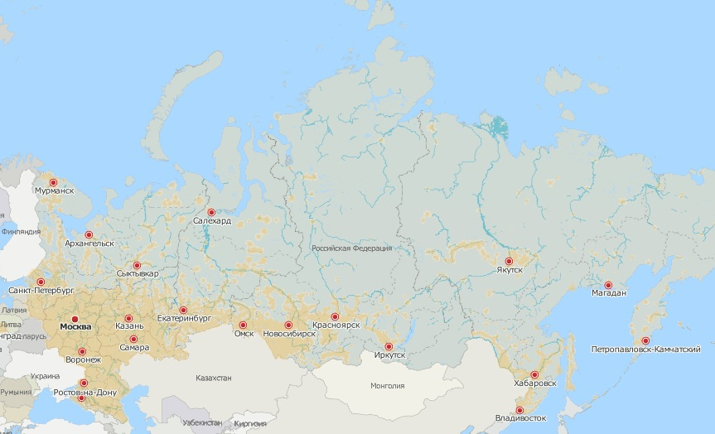
Рисунок 1.2. Зона покрытия 2G оператора Билайн
Покрытие других операторов не сильно отличается от представленного на данной карте. То есть с уверенностью можно заявить, что данный способ также не всегда сможет помочь в передаче данных со скважины. Однако во многих случаях он будет крайне полезен, так как в европейской части России тоже немало месторождений нефти, на которых проводятся геофизические работы.
Воспользоваться 3G интернетом.
Хотя данный стандарт передачи данных и обладает хорошими характеристиками в плане скорости, но зона его покрытия еще меньше, чем у сетей второго поколения (см. рис. 1.3) [11].
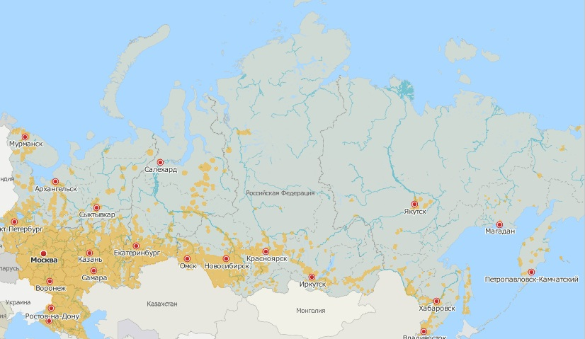
Рисунок 1.3. Зона покрытия 3G оператора Билайн
Воспользоваться спутниковым интернетом.
С точки зрения покрытия и доступности наиболее подходящим способом передачи информации является спутниковый интернет. На сегодняшний день в зону его покрытия попадает практически вся Россия. Таким образом получается, что где бы не находилась скважина, оттуда можно будет передать промыслово-геофизическую информацию через спутник.
На сегодняшний день существует несколько компаний, предлагающих спутниковую передачу данных, но лишь INMARSAT специализируется на передаче геофизической информации.
Широкополосная сеть Инмарсат (Inmarsat) BGAN - это новая мобильная спутниковая система, обеспечивающая высокоскоростную передачу данных (на скоростях до 492 кбит/с), высококачественную телефонную связь, а также прием/передачу факсимильных сообщений. Она работает в самой удаленной точке Земли, где нет ни стандартных телефонных сетей общего пользования, ни сотовой связи, тем самым стирая понятие "границы наземной связи" и делая коммуникации (доступ в интернет, телефонию, VPN-сети и др.) действительно глобальными (см. рис. 1.4.).
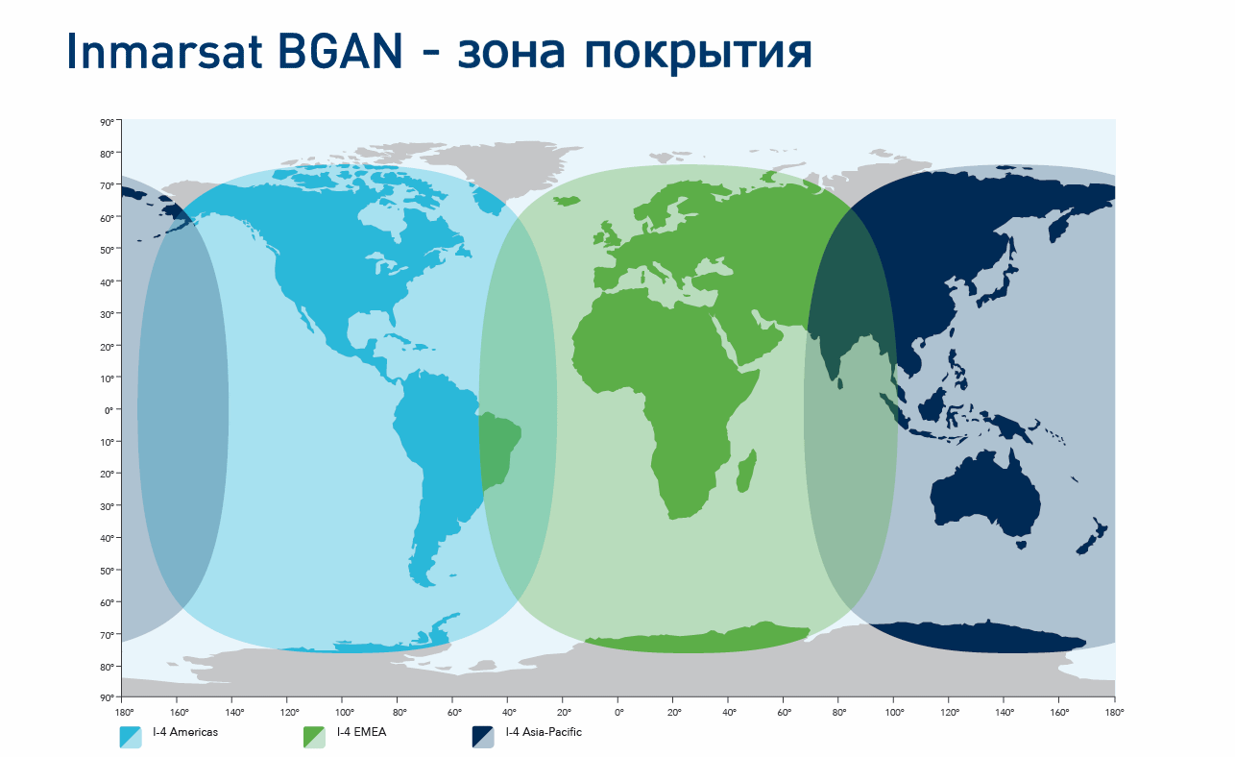
Рисунок 1.4. Зона покрытия спутникового интернета Inmarsat
Стойкие к внешним воздействиям, компактные (размером с половину ноутбука см. рис. 1.5.) спутниковые терминалы BGAN обеспечивают высококачественную и надежную связь из любой точки зоны действия системы. Их можно легко и быстро подключить к персональному компьютеру. Работа с ними не требует специальных знаний [10]. Вес оборудования всего 1,4 кг. Размеры: 21,8х21,7х5,2 см.
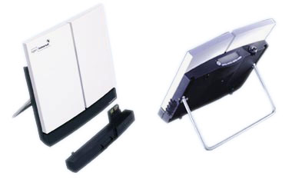
Рисунок 1.5. Спутниковый терминал BGAN
Главным минусом передачи данных через спутник является ее стоимость. Передача 1 МБ стоит 7$. Несложно подсчитать, что передача 1 ГБ без сжатия обойдется в 7000$. Естественно подобные издержки неприемлемы для геофизических компаний.
Характеристики всех основных каналов связи, а также проверка их на эффективность представлены в виде таблицы (см. таблицу 1.1.)
Таблица 1.1. Анализ способов передачи данных
 | GPRS | EDGL | 3G | Inmarsat
Зона покрытия | ++ | ++ | + | +++
Максимальная скорость | 171 кбит/c | 384 кбит/c | 3,6 МБ/с | 492 кбит/c
Средняя скорость | 40 кбит/с | 130 кбит/с | 3 Мбит/с | 250 кбит/c
Время на передачу 1 ГБ | 50 ч | 17 ч | менее 1 ч | 10 ч
Стоимость 1 ГБ | до 300 $ | до 300 $ | 1000$ | 7 000$
Из таблицы видно, что ни один способ передачи не удовлетворяет полностью заданным критериям эффективности.
- не соответствует критериям эффективности
- соответствует критериям эффективности
+ очень маленькое покрытие
++ присутствует практически во всех крупных населенных пунктах и вдоль основных магистральных дорог
+++ покрывает всю территорию России

  - Результаты анализа предметной области
Исходя из проведенного анализа предметной области, можно сделать вывод, что имеется проблема быстрой передачи данных ГИС (геофизического исследования скважины). Передача должна быть не просто быстрой, но и не дорогой.
Критерии эффективной передачи данных:
- Время. Передача данных должна длиться не более 2-х часов;
- Цена. Стоимость передачи данных не должна превышать 500$;
- Объем данных. На сегодняшний день составляет не более 1 ГБ.
Однако на сегодняшний день нет предложений со стороны операторов связи, которые бы удовлетворяли этим требованиям. С другой стороны, если бы было возможно сжать данные в десятки раз, то их передача по имеющимся каналам связи стала бы приемлемой с точки зрения заданных критериев эффективности.
Таким образом, мы приходим к необходимости создания специального программного обеспечения для сжатия каротажных данных.

- Проектирование и разработка ПО

  - Постановка задачи на проектирование ПО

Разработка моделей бизнес-процессов
В этой главе мы рассмотрим основные бизнес-процессы данной предметной области. Так как нас интересует взаимодействие процессов в общем виде, без лишних подробностей, то для описания процессов будем использовать нотацию IDF0. Одним из преимуществ данной нотации является то, что она помогает понимать взаимосвязь бизнес-процессов, не вникая в их детали. Другое преимущество в том, что нотация IDEF0 является одной из самых популярных нотаций моделирования бизнес-процессов. Так как эта нотация самая распространенная и чаще всего применяемая для описания бизнес-процессов, то она будет понятна большинству специалистов.
Всю деятельность геофизиков можно свести к одному бизнес-процессу под названием «Геофизическое исследование скважины». Далее рассмотрим более подробно этот процесс как есть.
Бизнес-процесс «Геофизическое исследование скважины» AS-IS.
Бизнес-процесс «Геофизическое исследование скважины» (см. рис. 2.1.) состоит из двух последовательно выполняемых процессов:
- регистрация данных;
- интерпретация.
Сначала данные должны быть получены путем их регистрации, а затем проинтерпретированы.
Рисунок 2.1. «Геофизическое исследование скважины» AS-IS
Бизнес-процесс «Регистрация данных».
Процесс регистрации данных происходит непосредственно на скважине. Геофизические организации имеют в своей структуре, так называемые полевые партии. Эти партии и занимаются регистрацией каротажных данных. Они постоянно ездят на различные скважины для проведения соответствующих работ. Сама регистрация каротажных данных производится при помощи специальных приборов. Существует множество разнообразных геофизических приборов. Выбор прибора зависит от того какие именно данные о скважине необходимы заказчику.
Независимо от типа прибора на вход регистрации данных идет некоторая физическая информация. Под термином «физическая информация» будем понимать – информацию, присущую процессам отражения в неорганической природе. Отражение может быть: механическое – пространственное перемещение; физическое – тепловое, электромагнитное, гравитационное; химическое – на атомномолекулярном уровне; ядерное – элементарные частицы [4].
Так как некоторые виды каротажа подразумевают работу с опасными материалами, например радиоактивными веществами при радиоактивном каротаже, то естественно работа полевых партий жестко регламентирована различными техническими указаниями. В первую очередь это техника безопасности.
После проведения работ на скважине прибор регистрировавший данные выдает всю полученную информацию в виде компьютерного файла. Формат данных, в котором представлена информация по скважине, зависит от прибора, а точнее от компании производителя прибора. У каждой такой компании есть свои форматы для хранения каротажных данных. Бывают случаи, когда для каждого конкретного прибора создается свой уникальный способ записи данных в файле.
Далее файл с данными должен быть передан в контрольно-интерпретационную партию. Как уже говорилось ранее, в геофизике данная задача имеет ряд сложностей, связанных с ценой и сроками, за которые возможно передать информацию.
Бизнес-процесс «Интерпретация каротажных данных».
Интерпретация полученных на скважине каротажных данных выполняется специалистами из контрольно-интерпретационной партии. Данная работа также регламентирована различными техническими указаниями. На сегодняшний день процесс интерпретации всегда производится с использованием специального программного обеспечения, которое значительно облегчает работу. Следовательно, данная деятельность выполняется в соответствии с руководством пользователя выбранной для интерпретации программы.
Компания ФХС-ПНГ предоставляет геофизическим организациям специальный программный продукт под названием «Соната». С помощью этой программы можно осуществлять интерпретацию данных, поэтому на рисунке 2.1. бизнес-процесс интерпретации отмечен, как выполняемый с помощью Сонаты, и управляемый руководством пользователя для данной программы. Хотя существуют и другие аналогичные программные продукты, которые также могут использоваться в геофизических организациях.
После выполнения интерпретации формируется документ, в котором содержится вся необходимая информация по скважине и пород прилегающих к ней. Эта информация пересылается заказчику геофизических работ.
Бизнес-процесс «Геофизическое исследование скважины» TO-BE.
Во введении мы уже рассказывали о том, что основной проблемой при реализации бизнес-процесса «Геофизическое исследование скважины» является не эффективная передача данных от полевых партий к контрольно-интерпретационной партии. Повторюсь на всякий случай, что эффективной мы называем такую передачу данных, цена и время которой будут минимальны, а передаваемые данные достаточными для последующей интерпретации.
Бизнес-процесс A12 «Передача данных в КИП».
Для разрешения возникшей проблемы, указанной ранее, предлагается внести изменения в бизнес-процесс «Геофизическое исследование скважины». Изменения будут заключаться в вынесении из процесса регистрации данных действий, связанных с передачей данных, в отдельный бизнес-процесс, который назовем «Передача данных в КИП» (см. рис. 2.2. и рис. 2.3.). Таким образом, Геофизическое исследование скважины будет состоять из следующих бизнес-процессов:
- регистрация данных;
- передача данных в КИП;
- интерпретация.
Чтобы более подробно рассмотреть, как должен быть устроен бизнес-процесс передачи данных в контрольно-интерпретационную партию, произведем его декомпозицию. Из рисунка 2.3. видно, что передача данных состоит из следующих бизнес-процессов:
- сжатие каротажных данных;
- передача сжатых данных по имеющимся на скважине каналам связи;
- распаковка сжатых каротажных данных.
Рисунок 2.2. «Геофизическое исследование скважины» TO-BE
Рисунок 2.3. Декомпозиция бизнес-процесса «Передача данных в КИП»
Бизнес-процесс A21 «Загрузка каротажных данных».
Для того чтобы сжать данные в десятки раз, необходимо использовать нестандартные алгоритмы. То есть рассматривать эти данные не как бессмысленный набор байтов, а как информацию в виде каналов, состоящих из зарегистрированных сигналов на определенной глубине. Для того чтобы представить эти данные в нужном виде, их необходимо определенным образом прочитать из исходного файла.
Как уже говорилось выше, существует огромное многообразие: подходов к регистрации данных в скважине; приборов, которыми эти данные регистрируются; и форматов данных, в которых может быть записана информация, полученная с приборов. Все это многообразие усложняет создание любого программного обеспечения в данной предметной области.
Так как загрузка является необходимым и важным процессом при передаче данных, а также очень сложным (с точки зрения пользователя само сжатие намного проще, чем предварительная загрузка каротажных данных перед сжатием), то данный процесс был выделен, как отдельный, предшествующий сжатию.
Бизнес-процесс A22 «Сжатие каротажных данных».
Для того чтобы цена за передачу каротажных данных уменьшилась до приемлемого значения, предполагается сжимать эти данные. Сжатие будет осуществляться при помощи специального программного обеспечения, которое необходимо будет разработать. Называться оно будет «Сжатие ГИС», так как основной его задачей является сжатие ГИС перед его отправкой в КИП. Термин ГИС означает данные, полученные в результате геофизического исследования скважины.
На входе данного бизнес-процесса уже загруженные каротажные данные, в виде каналов, состоящих из зарегистрированных сигналов на определенной глубине. На выходе бизнес-процесса будем получать некоторый файл, содержащий всю необходимую для последующей интерпретации информацию. Размер выходного файла должен быть в десятки раз меньше исходного, иначе передача не будет эффективной.
Сжатием каротажных данных будут заниматься полевые партии сразу после регистрации приборами.
Бизнес-процесс A23 «Передача сжатых данных по имеющимся на скважине каналам связи».
Далее сжатые каротажные данные должны быть переданы сотрудникам контрольно-интерпретационной партии. Для этого могут использоваться различные каналы связи (см. Глава 1.2.), но скорее всего, будет доступна лишь спутниковая связь, так как только ее зона покрытия охватывает практически всю территорию России.
Естественно передача данных должна быть жестко регламентирована. Должны быть специальные указания, как для сотрудников полевых партий, так и для сотрудников КИП. Деятельность контрольно-интерпретационной партии должна быть организована таким образом, чтобы данные с множества скважин передавались сразу же аналитикам, которые должны их интерпретировать.
На входе бизнес-процесса каротажные данные, передаваемые со скважины, а на выходе те же данные, но уже принятые в центре обработки информации.
Бизнес-процесс A24 «Распаковка сжатых каротажных данных».
Перед тем как начать анализировать переданные со скважины данные, их необходимо преобразовать в исходное представление. То есть представить каротажные данные в том виде, в котором они были до сжатия. Это необходимо для того, чтобы они могли быть загружены в программное обеспечение, которым будет осуществляться интерпретация. Так как программа Соната также является продуктом той же компании, что и разрабатываемое программное обеспечение, то в первую очередь необходимо предусмотреть возможность конвертирования сжатых данных в формат сонаты.
Получается, что для эффективной передачи каротажных данных необходимо разработать программное обеспечение «Сжатие ГИС», которое сможет не только загружать и сжимать геофизические данные, но и восстанавливать их. Также необходимо подчеркнуть, что данная программа должна быть установлена на ноутбуках сотрудников полевых партий и на компьютерах в контрольно-интерпретационной партии.

Определение требований к разрабатываемому ПО
Оптимизация описных процессов будет происходить за счет внедрения программного обеспечения «Сжатие ГИС». Данная программа должна будет позволить геофизическим организациям минимизировать время и сумму, которые необходимо потратить на передачу каротажных данных. При этом обеспечить достаточную целостность данных для последующей интерпретации.
Время, потраченное на передачу данных в КИП, не должно превышать двух часов, а сумма должна быть не более 500$. Исходя из этих условий, объем передаваемой информации будет ограничен до 40 Мб по GPRS, 150 Мб по EDGE и 100 Мб по Inmarsat BGAN (спутниковый интернет).
Каротажные данные представляются в виде так называемых каналов. Каналы делятся на одномерные и многомерные. Каждый канал представляет из себя набор данных на определенной глубине, и имеет шаг по глубине – расстояние, через которое записаны данные. Одномерные каналы на каждой отметке глубины содержат одно значение, а многомерные соответственно некоторый массив значений.
В зависимости от типа зарегистрированных многомерных данных объем может варьироваться от нескольких десятков до сотен мегабайт на 1 км записи. Таким образом, объем данных при регистрации комплексом геофизических методов на больших интервалах (несколько километров) может достигать нескольких гигабайт. С появлением новых сканирующих приборов объемы регистрируемой геофизической информации будут неизменно увеличиваться.
Сжатие исходных данных без потерь с помощью стандартных архиваторов может обеспечить степень сжатия в среднем в 1,5 – 3 раза. Естественно этого не достаточно для достижения поставленных условий: до двух часов и менее 500$.
Следовательно, для получения необходимой степени сжатия стоит использовать нестандартные алгоритмы. Для этого необходимо рассматривать сжимаемые данные не как некоторый непонятный набор байтов, а как геофизическую информацию, записанную в виде каналов, состоящих из зарегистрированных сигналов на определенной глубине. Для того чтобы представить исходные данные в требуемом виде, их сначала необходимо определенным образом прочитать из исходного файла.
Методы сжатия.
Для решения вопроса оперативной передачи геофизической информации большого объема необходимо применять алгоритмы, позволяющие с минимальными погрешностями в информативных частях исходных данных, обеспечивать степень сжатия на порядок выше стандартных алгоритмов сжатия без потерь (см. рис 2.4.).
Предполагается использовать алгоритмы и способы сжатия данных основанные на ДКП (дискретное косинусное преобразование) и на ДВП (дискретное вейвлет преобразование).

Рисунок 2.4. Возможная степень сжатия геофизических данных в пределах допустимых погрешностей
Суть метода заключается в следующем. Исходные данные подвергаются предварительной обработке (без потери точности) для приведения к удобному для преобразования виду. В зависимости от вида полученных в результате преобразования данных подбирается необходимая вэйвлет-функция. Далее проводится двумерное ДКП + ДВП. Затем полученные коэффициенты квантуются, а малозначимые обнуляются. Затем с помощью усовершенствованных алгоритмов арифметического сжатия полученная последовательность упаковывается. Распаковка происходит в обратной последовательности. Аналогично предыдущей методике, данные могут быть разбиты на различные информативные блоки и для каждого блока установлена своя степень погрешности/сжатия. Это позволяет сильнее сжимать менее информативные участки и наоборот, оставлять более информативные участки с меньшими искажениями.
Данная методика позволяет адаптировать сжатие данных для любых известных геофизических методов, регистрирующих большой объем исходной информации.
Требования к ПО «Сжатие ГИС».
Основными функциональными возможности разрабатываемого ПО должны быть:
- загрузка каротажных данных,
- сжатие загруженных данных,
- распаковка данных,
- экспорт в другие форматы,
- визуализация информации.
Экспорт в другие форматы необходим для того, чтобы после распаковки в КИП эти данные можно было загрузить в любую программу для интерпретации. Визуализация данных может быть очень полезна, так как позволяет не только просмотреть имеющиеся данные, но и выбрать из них те, которые следует передать на обработку. Таким образом, помимо сжатия имеется еще и возможность фильтрации данных пользователем.
Все покупатели геофизических программ работают на ОС семейства Windows. Поэтому приложение будет разрабатываться под Windows с помощью среды разработки Visual Studio. Так как требуется визуализировать огромные массивы каротажных данных (сотни мегабайт), то приложение должно будет быстро работать с графикой. Поэтому было решено вести разработку с помощью системы для построения клиентских приложений – WPF. Графической технологией, лежащей в основе WPF, является DirectX, в отличие от Windows Forms, где используется GDI/GDI+. Производительность WPF выше, чем у GDI+ за счёт использования аппаратного ускорения графики через DirectX [8].
Требования к модулю загрузки.
Загрузка данных является необходимой частью системы, так как без нее не возможны все остальные действия с данными. Прежде чем сжимать или отображать каротажные данные, их необходимо сначала прочитать из файла.
Существует огромное разнообразие:
- способов регистрации данных в скважине;
- приборов, которые регистрируют эти данные;
- форматов представления данных, в которых может быть записана информация, полученная с приборов.
Все это разнообразие делает проблематичным создание любого программного обеспечения для работы с каротажными данными.
Приборы создаются различными компаниями, которые предпочитают использовать свои собственные способы представления каротажных данных. Таким образом, мы сталкиваемся с проблемой загрузки данных, которая заключается в необходимости загружать в «Сжатие ГИС» информацию из любых возможных источников.
Требования к загрузке:
- возможность добавления в систему загрузки новых форматов;
- загрузка основной информации (каналы данных);
- загрузка дополнительной информации;
- возможность выбора загружаемой дополнительной информации;
- время загрузки не дольше 1 мин на 1 ГБ данных;
- максимально простой и понятный интерфейс, так как загрузка будет осуществляться сотрудниками полевых партий.
Добавление новых форматов в уже готовый модуль загрузки является довольно сложной задачей, так как необходимо встраивать его в уже установленное на компьютере клиента программное обеспечение. Причем обновляя его, а, не переустанавливая, всю программу.
  - Проектирование модуля загрузки

Описание загрузки
Определение формата файла.
Независимо от формата сценарий загрузки должен оставаться неизменным. Каждый формат уникален, поэтому невозможно создать единый подход для чтения всех возможных форматов представления данных. Следовательно, каждый формат необходимо реализовывать отдельно. Это крайне усложняет не только всю систему, но и возможность добавления новых форматов. Фактически в системе должны присутствовать несколько загрузчиков, каждый из которых предназначен для загрузки определенного формата в соответствии с его структурой данных.
Так как форматов очень много, то система должна сама определять к какому именно формату относится тот или иной файл. Пользователь в свою очередь будет должен только выбрать загружаемый файл. После чего начинает работу соответствующий загрузчик. Для определения формата в каждом загрузчике должен быть реализован метод проверки некоторого файла на принадлежность данному формату.
Возможны случаи, когда один и тот же файл может быть корректно прочитан несколькими загрузчиками. Иногда даже совпадает расширение файлов у различных форматов. В этом случае, нельзя однозначно сказать к какому формату относится файл, и каким загрузчиком следует воспользоваться. Если формат определен не однозначно, то пользователю предоставляется список возможных для загрузки форматов.
Также должна быть возможность выбора нескольких файлов для последующей их загрузки. При этом пользователю будет представлен список выбранных файлов для загрузки. Для каждого файла будет отображаться название формата и однозначность его определения.
Однозначность может быть представлена тремя способами:
- Формат однозначно определен – подходит только один загрузчик;
- Неоднозначно – подходят несколько загрузчиков;
- Не определен – ни один из имеющихся в системе загрузчиков не подходит для чтения этого файла.
Абстрактный уровень.
Так как сценарий загрузки будет постоянным для всех форматов, и все загрузчики должны иметь некоторые обязательные составляющие (например, проверка файла на принадлежность формату), то можно спроектировать основную часть загрузки на абстрактном уровне.
В первую очередь абстрактно можно описать класс DataFile – класс файла данных, использующийся непосредственно для чтения файла и сохранения данных в некоторой внутренней структуре. Внутренняя структура данных должна отображать структуру в соответствующем формате.
Так как каждый экземпляр наследника класса DataFile должен быть прикреплен к некоторому файлу, то его инициализация должна происходить с привязкой к загружаемому файлу. Невозможно существование в системе экземпляра наследника класса DataFile, незнающего с каким файлом ему работать, так как это потенциально может вызывать ошибки.
Также необходим некоторый метод чтения данных, который будет запускать механизм заполнения внутренней структуры DataFile данными из файла. При чтении файла возможны незначительные ошибки, информация о которых впоследствии может быть предоставлена пользователю. Для такого случая DataFile должен позволять хранить список ошибок.
Помимо DataFile должен еще присутствовать абстрактный класс загрузчика – FileLoader. Все загрузчики будут реализованы путем создания классов наследников FileLoader. У всех загрузчиком будет метод DetectFormat, который и будет проверять принадлежность файла к формату соответствующего загрузчика. Так как в данном методе проверяется конкретный файл, то путь к нему должен посылаться в этот метод. Самым важным в классе FileLoader будет метод LoadData, так как он будет запускать загрузку данных из файла в приложение сжатия, и преобразовывать данные в тот вид, в котором они уже могут быть использованы далее.
Так как загрузка некоторых форматов может происходить пошагово, то каждый такой шаг будет отображен, как диалог. Работа с этими диалогами будет очень похожей, поэтому их тоже можно описать на более абстрактном уровне.
Пользователь должен иметь возможность выбора загружаемой информации, так как не все может быть нужно для интерпретации.
Выбор загружаемых каналов пользователем.
В файле может находиться разного рода информация, которая может структурирована в фале как угодно. Однако все фалы содержат каналы данных. Основная информация, которую нужно будет загружать из файла, это и есть те самые каналы.
Каждый канал, по сути, является набором значений некоторых физических величин на определенной глубине. Обычно информация приборами записывается с перерывом на различных глубинах. Расстояние, через которое записаны данные, называется шаг по глубине. У разных каналов шаг может быть разным. Каналы подразделяются на одномерные и многомерные. Одномерные каналы на каждой отметке глубины содержат одно значение, а многомерные соответственно некоторый массив значений.
Например, канал дынных волнового сигнала содержит на каждой отметке глубины набор значений. Каждое такое значение было зарегистрировано через определенный временной интервал. Фактически, волновой сигнал это двумерный массив значений, который может быть отображен в координатных осях глубины и времени. Все каналы могут быть представлены в виде массива данных.
Каналов в одном файле может быть огромное количество. Некоторые форматы могут не иметь ограничений по количеству записанных в них каналов. Так как не все каналы могут быть нужны пользователю для последующей работы (например, для интерпретации), то у пользователя должна быть возможность фильтрации загружаемых из фала каналов.
Для этого нужно предоставить пользователю отображение хранящейся в файле информации в виде списка, имеющихся каналов. А также дать возможность выбора тех, которые будут далее загружены.
Каналы в файле могут быть сгруппированы, например, по шагу глубины. Следует отображать структуру группирования каналов максимально близко к тому, как они хранятся в файле. При этом у пользователя должна быть возможность просмотра описания для каждого канала.
Выбор пользователем загружаемых из файла дополнительных параметров.
Помимо каналов в файле может содержаться сопутствующая информация:
- расположение месторождения;
- номер скважины;
- имя оператора, производившего регистрацию данных;
- калибровочные параметры прибора, которые могут быть необходимы для последующего анализа;
- комментарии, оставленные оператором;
- расшифровки некоторых сокращений, используемых в данном файле;
- название (тип) прибора, которым был создан файл;
- информация об осях двумерных каналов (временной интервал через, который записан волновой сигнал), такая информация может храниться отдельно от самого канала;
- список датчиков в приборе, а также их характеристики;
- информация р производителе прибора;
- дата регистрации данных.
В качестве дополнительной информации может быть все, что угодно. В зависимости от формата файла такая информация может разной. У некоторых более простых форматов представления данных вообще не подразумевается наличие какой-либо дополнительной информации.
Так или иначе, эта информация может присутствовать в загружаемом файле, и может потребоваться при последующей интерпретации, поэтому ее также необходимо загружать в приложение. Однако грузить все подряд не вариант, так как дополнительная информация может быть очень обширной и по большей части бесполезной.
Следовательно, нужно отображать ее пользователю во время загрузки. А также предоставить механизм выбора необходимой информации, то есть той, которая должна быть загружена. Если заранее (исходя из описания формата) можно сказать, что некоторые информационные блоки в файле, не будут востребованы пользователями, то нужно сразу ограничить пользователя возможностью выбора только в тех информационных блоках, в которых может располагаться необходимая для дальнейшей работы информация.
Любой информационный блок можно представить в виде таблицы. Таким образом, вся дополнительная информация в файле (не зависимо от формата) представляет из себя набор таблиц. Если эти таблицы каким-либо образом структурированы (сгруппированы) в файле, то при отображении их пользователю нужно максимально приближено передать эту структуру.
Учитывая многообразие возможной дополнительной информации, предполагается использование во время загрузки механизма для ее унификации, то есть приведения к единому стандартному виду.
В приложении вся дополнительная информация представлена в виде списка параметров. Каждый такой параметр обладает следующими полями:
- название параметра;
- значение;
- единицы измерения;
- описание.
Название параметра и его значение являются обязательными, в то время как единицы измерения и описание могут быть пустыми. На одном из этапов загрузки пользователю должна быть предоставлена возможность выбора загружаемых параметров, путем выбора строк в таблице.
Если, исходя из описания формата, нельзя сказать какие столбцы таблицы будут содержать значение, а какие название параметра, то пользователь должен иметь возможность самостоятельно указать из каких столбцов таблицы будут браться поля для выбираемых параметров.
Подобный механизм выбора параметров крайне сложный и трудоемкий для пользователя, поэтому необходим еще и автоматический выбор загружаемых параметров. Такой выбор должен осуществляться в соответствии с некоторым шаблоном, в котором указано какие параметры из каких таблиц стоит брать, а также как настроить эти самые таблицы. Пользователь должен иметь возможность настроить выбор параметров один раз для определенного типа прибора, и сохранить их в шаблон, чтобы в дальнейшем не повторять эту операцию.

Интерфейс загрузки
Интерфейс загрузки (см. рис. 2.5.) должен состоять из следующих диалогов:
- Выбор формата;
- Выбор кодировки;
- Шага загрузки, присущие конкретному формату;
- Прогресс загрузки;
- Результат загрузки.
Наличие выбора кодировки и количество шагов зависит от выбранного формата. Для одних форматов необходим выбор кодировки, для других нет. Каждый формат будет загружен по своему, поэтому для каждого формата должны быть определены свои внутренние шаги загрузки. Существуют форматы, для которых не требуются шаги, то есть их количество равно нулю.
Одновременно для загрузки могут быть выбраны сразу несколько файлов, в том числе и разных форматов. Файлы загружаются последовательно, один за другим. «Выбор формата» и «Результат загрузки» отображаются один раз для всех загружаемых файлов.
Окно «Выбор формата».
В окне должны быть две навигационные кнопки:
- Далее;
- Отмена.
При нажатии «Далее» переходим к следующему этапу. При нажатии «Отмена» прекращаем загрузку и закрываем все окна.
Окно «Выбор кодировки».
В окне должны быть три навигационные кнопки:
- Далее;
- Пропустить загрузку файла;
- Отмена.
При нажатии «Далее» переходим к следующему этапу. При нажатии «Пропустить загрузку файла» отменяем загрузку текущего файла и переходим к загрузке следующего. При нажатии кнопки «Отмена» прекращаем загрузку и закрываем все окна.
Рисунок 2.5. Переходы между окнами во время загрузки
Окно «Шага загрузки».
На каждом шаге любого из возможных загрузчиков должно отображаться окно со следующими навигационными кнопками:
- Далее;
- Пропустить загрузку файла;
- Отмена.
При нажатии «Далее» переходим к следующему шагу загрузчика. После последнего шага переходим непосредственно к самой загрузке. При нажатии «Пропустить загрузку файла» отменяем загрузку текущего файла и переходим к загрузке следующего. При нажатии кнопки «Отмена» прекращаем загрузку и закрываем все окна.
Окно «Прогресс загрузки».
Данное окно отображает, какой процент информации из файла уже загружен, и сколько осталось до конца загрузки файла. В окне должны быть две действующие навигационные кнопки:
- Пропустить загрузку файла;
- Отмена.
При нажатии «Пропустить загрузку файла» отменяем загрузку текущего файла и переходим к загрузке следующего. При нажатии кнопки «Отмена» прекращаем загрузку и закрываем все окна. По завершении загрузки файла происходит автоматический переход к началу загрузки следующего файла.
Окно «Результат загрузки».
Данное окно отображается после загрузки всех файлов, и показывает, какие из загружаемых файлов были корректно загружены. В окне присутствует только одна кнопка «Готово», предназначенная для завершения загрузки.
Окно «Список шаблонов».
В загружаемых файлах может присутствовать различная дополнительная информация, которую можно выбрать для загрузки в наблюдение в виде некоторых параметров. Для быстрого выбора необходимых параметров можно воспользоваться готовым шаблоном. Например, если часто приходиться выбирать одни и те же параметры, то лучше сохранить настройки выбора параметров в шаблон, и в дальнейшем пользоваться этим шаблоном. Интерфейс работы с шаблонами показан на рисунке 2.6.
Интерфейс на шаге выбора дополнительных параметров:
- Применить – если шаблон для загружаемого файла уже существует, то его можно выбрать из списка и применить к текущему файлу. Параметры, указанные в шаблоне автоматически выбираются.
- Сохранить – текущие настройки выбора параметров можно сохранить в выбранный шаблон. Если в поле шаблона введено имя не существующего шаблона, то создастся новый шаблон.
- Шаблоны – открывает окно для просмотра и редактирования списка шаблонов.
Рисунок 2.6. Интерфейс работы с шаблонами
Действия, производимые с шаблонами:
- Добавление нового шаблона. По кнопке «Добавить». При этом в списке появляется новый пустой шаблон без указания формата файла, к которому он может быть применен. Добавленный шаблон автоматически переходит в режим редактирования имени.
- Редактирование имени шаблона. Для переименования имени нужно дважды щелкнуть курсором мыши по имени шаблона. Или выделить шаблон и нажать на кнопку «Переименовать». Имя шаблона не может быть пустым и должно быть уникальным.
- Копирование выделенного шаблона. Создает копию шаблона по кнопке «Копировать».
- Удаление выделенного шаблона. По кнопке «Удалить» или клавишей <Del>
- Загрузка шаблонов из внешнего файла по кнопке «Импорт..». Нужно будет выбрать файл с расширением *.Templates (файл должен быть создан с помощью программы через экспорт шаблонов) и затем выбрать добавляемые шаблоны для загрузки.
- Экспорт набора шаблонов во внешний файл осуществляется по кнопке «Экспорт..». Набор шаблонов экспортируется в файл с расширением *.Templates.
  - Реализация проекта модуля загрузки
Модуль загрузки был реализован таким образом, чтобы иметь возможность его расширения, путем добавления загрузчиков для новых форматов. Так как реализация всех загрузчиков подобна, то необходимо регламентировать процесс добавления новых загрузчиком.
Детальное руководство для разработчика по добавлению загрузчиков для новых форматов поможет избежать возможных ошибок при расширении модуля загрузки. Следую данному регламенту разработчик легко сможет дополнить модуль загрузки.
Для добавления возможности работать с новым форматом файла данных, необходимо выполнить этапы:
- Реализовать класс файла данных;
- Реализовать класс загрузчика данных;
- При необходимости просмотра, выбора или ввода дополнительной информации реализовать два класса View и ViewModel для отображения этой информации.
Реализация класса файла данных.
Для реализации класса файла данных необходимо описать наследника базового класса DataFile. Класс файла данных используется непосредственно для чтения файла и сохранения данных во внутренних структурах. Файл данных может быть связан с любым количеством файлов на диске.
Для реализации необходимо:
- Создать конструктор, принимающий имя файла данных. При необходимости установить кодировку по умолчанию в поле Encoding
- Переопределить абстрактный метод Init – чтение данных из файла(файлов) на диске и сохранение их в своей внутренней структуре. Все данные можно не загружать во внутреннюю структуру, а использовать в дальнейшем методы для доступа к этим данным в файле.
- При необходимости освобождения ресурсов следует переопределить virtual метод Dispose(disposing).
- При необходимости переопределить виртуальный метод GetPreviewFileContent, в котором заполняется буфер текстовой информацией для определения кодировки файла. При этом не вызывать метод базового класса.
- Для добавления сообщений, предупреждений и ошибок в лог-файл загрузки, используйте свойство Logger.
Реализация класса загрузчика файла данных.
Загрузчик является оболочкой для одного или более файлов данных и предназначен для преобразования данных из внутреннего представления файлов данных в данные проекта. Для реализации загрузчика должен быть написан класс – наследник базового класса FileLoader.
Для реализации необходимо:
- создать при необходимости public конструктор по умолчанию;
- если необходим выбор кодировки, то установить в конструкторе свойство NeedEncoding = true (по умолчанию false);
- реализовать абстрактный метод OnAddDataFile для добавления нового файла данных в список загрузки этого загрузчика. Данный метод должен возвращать либо вновь созданный объект класса DataFile, либо уже существующий объект в списке, либо null, если файл невозможно добавить в список загрузки;
- реализовать абстрактный метод DetectFormat(fileName) для определения является ли заданный файл данного формата. Может возвращать одно из трех значений:
- Impossible – файл точно не может быть данного формата;
- Possible – файл может быть данного формата, но неоднозначно;
- Sure – Файл скорее всего содержит данные этого формата.
Желательно реализовать данный метод так, чтобы он работал как можно быстрее. Например, если у файла есть заголовок, по которому можно определить формат, то читать только его. Если такого заголовка нет, то по расширению файла. Кроме того, желательно, чтобы данный метод автоматически определялся и по «вторичным» файлам. Например, данные формата Kedr содержаться в файле geo, с которым связан файл acu. Формат должен определяться по любому из них;
- реализовать абстрактное свойствово Description – название формата, отображаемое пользователю;
- при необходимости переопределить виртуальный метод Extensions, который возвращает возможные расширения файлов данного формата. Данные расширения используются для формирования фильтра диалога выбора файлов;
- реализовать метод LoadData для загрузки объекта. В этом методе необходимо создать наблюдение(я) загрузить туда каналы, шкалу глубин и добавить созданные наблюдения в список Observations. Глубины каналов и шкала глубин наблюдения должны быть монотонными;
- для загрузки значений каналов следует использовать промежуточный класс CanalValues. После завершения загрузки преобразовать CanalValues в HugeArray и создать Canal в наблюдении, подставив для CanalValueSet созданный HugeArray;
- для установки хода загрузки в методе LoadData необходимо использовать методы:
- SetMaxProcessValue – устанавливает максимальное значение шагов загрузки;
- SetCurrentOperation – устанавливеат текущую операцию;
- IncrementProcessStatus – увеличивает ход загрузки на заданное число шагов;
- IsProcessCanceled – проверка прерван процесс загрузки пользователем или нет;
- для добавления сообщений, предупреждений и ошибок в лог-файл загрузки, используйте методы: AddError, AddWarning, AddContent.
Реализация отображения страницы просмотра данных заголовка, выбора каналов и ввода дополнительной информации.
Создаются 2 класса, 1 класс – ViewModel, 2 класс – View. ViewModel – наследуется от класса SelectUserDataViewModel.
- создается public конструктор с параметром-объектом DataFile;
- могут быть переопределены свойства:
- Title – название шага;
- IsShowed – показывать данный шаг пользователю или нет;
- IsValid – корректны введенные данные или нет (используется для возможности перехода к следующему шагу);
- для валидации данных может быть реализован интерфейс IDataErrorInfo;
- View – WPF класс наследуемый от UserControl. В качестве DataContext используется ViewModel (см. рис. 2.7.).
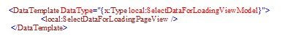
Рисунок 2.7. Добавление View
Связка 2-х классов делается в файле Themes\generic.xaml. Для подключения generic.xaml в файле AssemblyInfo.cs необходимо добавить код из рис. 2.8.
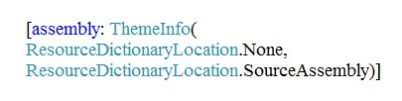
Рисунок 2.8. Связка 2-х классов
- если необходимо реализовать несколько шагов, то создаются несколько классов наследников SelectUserDataViewModel. Первый шаг определяется атрибутом [FirstStep], устанавливаемым перед классом. Переход к следующему шагу определяется переписываемым методом Next(), в котором создается и возвращается новая SelectUserDataViewModel следующего шага, либо null;
- для добавления шага «настройки параметров двумерных каналов и выбора шаблона» не требуется создавать 2-ой класс View, так как он уже создан в DataLoad.Templates и называется Canal2DParametersPageView;
Реализация выбора и загрузки отображаемой дополнительной информации.
- В ViewModel добавляется экземпляр класса InfoElementViewModel или унаследованного от него класса. ViewModel может содержать несколько таких элементов. Если необходимо, то они могут быть объединены в список или некоторую иерархию, чтобы было удобно отображать структуру данных в файле. Если такой список (иерархия) должен содержать еще и элементы, предназначенные только для отображения информации (без возможности ее последующей загрузки в наблюдение), то они реализуются, как объекты класса TableElementViewModel. InfoElementViewModel – это ViewModel для работы с загружаемыми параметрами. TableElementViewModel – это ViewModel для отображения дополнительной информации. Оба этих класса являются наследниками FileElementViewModel, который может быть использован для реализации структуры файла (в виде списка или иерархии);
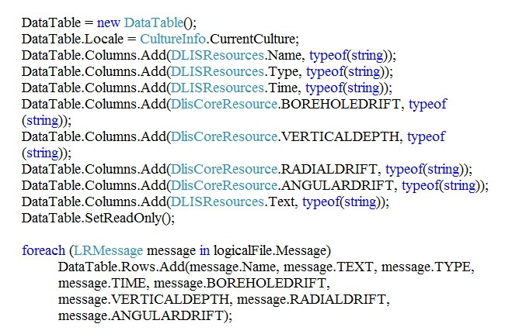
- TableElementViewModel содержит DataTable, который заполняется дополнительной информацией из файла (см. рис 2.9.).
Рисунок 2.9. Заполнение DataTable
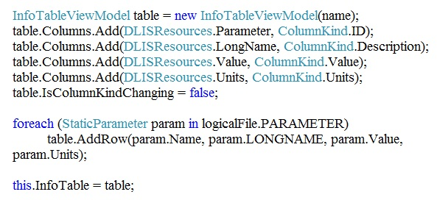
- InfoElementViewModel содержит свойство InfoTable (см. рис. 2.10.) типа InfoTableViewModel. Данная таблица должна быть заполнена теми параметрами, которые можно будет выбирать для загрузки в наблюдение.
Рисунок 2.10. Заполнение InfoTable
- Загружаемый в наблюдение параметр должен иметь мнемонику и значение. Также он может иметь ед. измерения или описание, но эти поля не являются обязательными.
При создании InfoTableViewModel можно указать из каких столбцов будет браться информация для заполнения загружаемого параметра. Пример создания столбца мнемоник показаны на рисунке 2.11.
Рисунок 2.11. Добавление столбца мнемоник
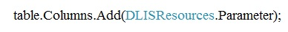
А обычного столбца на рисунке 2.12.
Рисунок 2.12. Добавление обычного столбца
В элементе управления пользователь может изменять тип столбцов по своему усмотрению. Но если требуется жестко закрепить типы за определенными столбцами, то после создания столбцов нужно запретить изменение их типов (см. рис. 2.13.).
Рисунок 2.13.
- Для отображения TableElementViewModel в View можно использовать DataGrid. В свойстве Context, которого содержится отображаемый TableElementViewModel;
- Для отображения InfoElementViewModel в View необходимо использовать элемент управления ParametersTableView, который специально предназначен для выбора загружаемых параметров (см. рис. 2.14.).
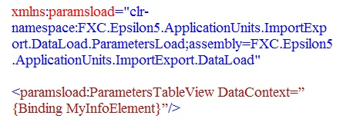
Рисунок 2.14. Добавление ParametersTableView
- При создании InfoElementViewModel в него посылается список параметров, который будет автоматически заполнятся при изменении данного InfoElementViewModel. Необходимо в классе наследуемым от DataFile для данного формата создать свойство MyParameters типа DataFileParameters, которое будет содержать выбранные параметры, и использоваться его при создании InfoElementViewModel;
- Чтобы параметры из DataFile были загружены в наблюдение, нужно в классе наследуемым от FileLoader для данного формата, в методе LoadData после создания наблюдения использовать код подобный тому, что на рисунке 2.15.
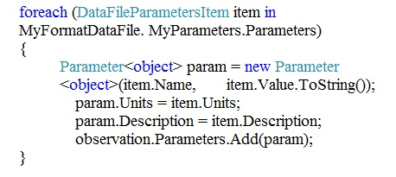
Рисунок 2.15. Добавление параметров в наблюдение
- Связка 2-х классов делается также в файле Themes\generic.xaml (см. рисунки 2.16. и 2.17.)
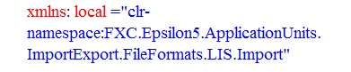
Рисунок 2.16. Пространство имен, где расположен ViewModel
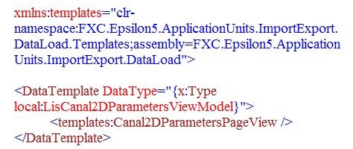
Рисунок 2.17. Пространство имен, где расположен Canal2DParametersPageView
- Эксплуатация ПО
Разработанный программный комплекс «Сжатие ГИС» предназначен для использования операторами каротажных станций и полевыми инженерами для подготовки и проверки полевых данных, сжатия исходных данных ГИС большого объема, автоматизации процессов формирования и считывания рапортов оператора, обмена данными, просмотра и редактирования исходных данных. Интерпретаторами КИП программный комплекс может использоваться для распаковки данных, переданных со скважины, автоматизации процессов формирования и считывания рапортов оператора, обмена данными [9].
Использование программного комплекса позволяет:
- наладить контроль качества первичных данных;
- передавать по медленным каналам данные ГИС большого объема;
- формировать единый бланк оператора и автоматизировать его заполнение;
- визуализировать и редактировать исходные данные.
Основные характеристики продукта:
- загрузка данных ГИС из различных полевых форматов;
- просмотр загруженных данных в графическом виде;
- оценка качества полевого материала с выдачей заключения;
- предварительная обработка и подготовка исходных данных;
- формирование и заполнение бланка оператора;
- экспорт данных в различные форматы обмена данных;
- быстрое сжатие и распаковка полевого материала;
- максимальная степень сжатия в пределах допустимой погрешности геофизических методов;
- сжатие и распаковка данных ГИС большого объема (сотни мегабайт);
- сжатие данных акустического каротажа, магнито-импульсной дефектоскопии, скважинной профилеметрии и т.д.
На сегодняшний день многие российские геофизические компании уже являются пользователями программы «Сжатие ГИС».
Вот неполный список компаний, использующих программный комплекс «Сжатие ГИС» в своей работе:
- ОАО "Башнефтегеофизика";
- РУП ПО "Беларуснефть" УПГР;
- Петровское УГР, г.Волгоград;
- ООО "Геомен", г.Пермь;
- ЗАО "Геофиск", г.Тюмень;
- АО "Казпромгеофизика", Казахстан;
- ОАО "Когалымнефтегеофизика";
- АО "Компания ГИС", Казахстан;
- ОАО "Краснодарнефтегеофизика";
- «Атыраупромгеофизика», Казахстан;
- ЗАО «Красноярнефтегеофизика»,г. Покачи;
- ООО «Новик», г. Пермь;
- ОАО «Сибнефть-Ноябрьскнефтегазгеофизика»;
- ООО «Оренбурггеофизика»;
- ООО «Оренбургнефтегеофизика»;
- ОАО «Пермнефтегеофизика»;
- ЗАО «Пермский ИТЦ "Геофизика"»;
- ЗАО «Поморнефтегазгеофизика»;
- Трест «Сургутнефтегеофизика»;
- ОАО «Татнефтегеофизика»;
- ООО НК "Топливно-энергетические ресурсы", г. Ижевск;
- ОАО «Тюменьпромгеофизика»;
- ООО «Удмуртнефтегеофизика»;
- Ухтинская ГЭ, ОАО "Ухтанефтегазгеология";
- ООО «Юганскнефтегазгеофизика»;
- «ЯмалГИС-сервис».
Как видно из этого списка данное ПО востребовано не только в России, но и в ближнем зарубежье.
Так как в геофизике много различных стандартов и форматов представления данных, то модуль загрузки каротажных данных для программы «сжатие ГИС» был разработан таким образом, чтобы можно было дополнять его впоследствии новыми загрузчиками. Каждый загрузчик предназначен для загрузки определенного формата данных.
Сейчас в модуле загрузки реализованы загрузчики для следующих форматов:
- ГИС-АКЦ.
- Геофит.
- Кедр.
- МИД-К.
- ЭМДСТ-МП.
- DLIS.
- Express4.
- LAS.
- LIS.
- WinLog.
Если у пользователя появляется потребность работать с каким-либо другим форматом данных, или появляется новый прибор, записывающий в новый формат данных, который был не известен до этого, то он может обратиться к разработчикам с просьбой о расширении возможностей модуля загрузки. В этом случае по просьбе пользователей компанией ФХС-ПНГ будет в кратчайшие сроки реализован загрузчик для этого нового формата, а также выпущено обновление, которое будет доступно всем клиентам оформившим поддержку для ПО «Сжатие ГИС».
Реализация конкретного загрузчика при наличии описания формата представления геофизических данных возможна в кратчайшие сроки, так как основная часть для любого загрузчика была реализована изначально в модуле загрузки на более абстрактном уровне.

Заключение
В результате проведенного исследования была выявлена проблема быстрой передачи необходимого объема промыслово-геофизической информации по каналам связи со скважины. Для поиска решения данной проблемы был проведен анализ существующих способов передачи данных со скважины, а также поставлены критерии эффективной передачи каротажных данных. После проведения анализа бизнес-процессов в данной предметной области в качестве решения поставленной проблемы было предложено оптимизировать бизнес-процесс «Геофизическое исследование скважины» с помощью специального программного обеспечения, предназначенного для предварительного сжатия данных ГИС перед их отправкой в КИП.
Основными целью данной работы была разработка программного модуля загрузки, без которого невозможно было бы использовать данный программный продукт. Модуль загрузки был спроектирован таким образом, чтобы его впоследствии можно было легко расширять, добавляя загрузчики новых форматов данных.
Исходя из того, что основными пользователями программы «Сжатие ГИС» будут сотрудники полевых партий, работа которых практически не связана с использованием компьютера, интерфейс загрузки был спроектирован так, чтобы быть интуитивно понятным даже для неопытного пользователя персонального компьютера. Загрузка подразумевает использование шаблонов для автоматической настройки загружаемых данных. Также было написано очень подробное руководство пользователя для разработанного модуля (см. приложение A).
Результатом работы стало создание модуля загрузки для программы сжатия. Сама программа должна помочь геофизическим компаниям эффективно передавать данные, что в свою очередь даст им возможность получить конкурентное преимущество в отрасли. Таким образом, цель работы достигнута, все поставленные задачи выполнены.

Библиографический список
- Голдсмит. А. Беспроводные коммуникации. Основы теории и технологии беспроводной связи. М.: Техносфера. 2011 - 904 с.
- Головин Б.А., Головин К.Б., Калинникова М.В. Учебное пособие по геофизическим исследованиям скважин. Саратов: Саратовский ГУ, 2005.
- Горбачев. Ю.И. Геофизическое исследование скважин. М.: Недра, 1990 - 398 с.
- Митин А.Н. Информационная культура // Научно-практический экономико-правовой журнал «Бизнес, менеджмент и право» [Электронный ресурс] [Режим доступа: http://www.bmpravo.ru/show_stat.php?stat=94] [Проверено: 04.06.2014].
- Попов И.В. Технология GPRS (General Packet Radio Service) // Библиофонд [Электронный ресурс] [Режим доступа: http://www.bibliofond.ru/view.aspx?id=67567] [Проверено: 28.04.2014].
- Предприятие ФХС-ПНГ. Правила по написанию руководства пользователя. Пермь: 2013 – 2 с.
- Сайт Все о Hi-Tech [Электронный ресурс] [Режим доступа: http://all-ht.ru/inf/systems/net_wireless_overview.html] [Проверено: 28.04.2014].
- Сайт компании Microsoft. Введение в WPF // MSDN [Электронный ресурс] [Режим доступа: http://msdn.microsoft.com/ru-ru/library/aa970268(v=vs.110).aspx] [Проверено: 03.06.2014].
- Сайт компании ФXC-ПНГ [Электронный ресурс] [Режим доступа: http://www.fxc-png.ru/] [Проверено: 04.06.2014].
- Сайт международной компании спутниковой связи Inmarsat [Электронный ресурс] [Режим доступа: http://www.inmarsat.com] [Проверено: 06.06.2014].
- Сайт сотового оператора Билайн [Электронный ресурс] [Режим доступа: http://3g.beeline.ru/3g/map.wbp] [Проверено: 28.04.2014].
- Сковородников. И.Г. Геофизические исследования скважин: Курс лекций. Екатеринбург: Уральская государственная горно-геологическая академия, 2003 - 294 с.
- Хмелевской. В. К. Геофизические методы исследования земной коры. Часть 1. Дубна: Международный университет природы, общества и человека, 1997.
- ЯКОВЛЕВ. А.Н. Введение в вейвлет-преобразования: Учебное пособие. Новосибирск: НГТУ, 2003 - 104 с.

Приложение А. Руководство пользователя

Загрузка данных
Загрузка данных предназначена для ввода в проект данных ГИС, записанных различными видами регистраторов или полученные путем экспорта из систем регистрации. Загрузка данных подразумевает собой добавление в проект новых замеров (наблюдений), содержащих набор каналов данных.
Для загрузки данных из файлов внешних форматов следует воспользоваться командой
Файл – Загрузить <CTRL>+<L>
В диалоге открытия файлов можно выбрать любое количество файлов различных внешних форматов. В дальнейшем загрузка данных осуществляется с помощью пошагового мастера.
Управление шагами мастера осуществляется по кнопкам:
Далее>> - переход к следующему шагу
Пропустить загрузку файла – пропускает загрузку текущего файла, переход к загрузке следующего файла.
Отмена – отмена загрузки

Определение форматов файлов
Отображается список выбранных файлов для загрузки. Для каждого файла отображается – название формата и однозначность его определения. Каждый формат файла может быть определен однозначно (с высокой долей вероятности), неоднозначно (возможно существует несколько подходящих форматов) и не определен (т.е. ни один из доступных форматов не подходит для данного файла). При этом для неоднозначно и однозначно определенных форматов есть возможность выбрать другой формат, либо, если подходящего формата нет в списке, то можно установить – неопределенность формата. Файлы, для которых формат не определен, не загружаются.

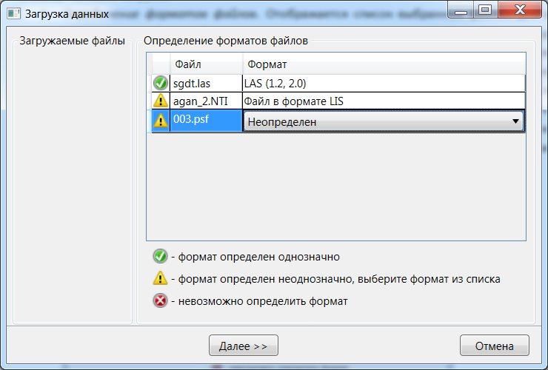
Последовательно каждый файл, для которого определен (выбран) формат, загружается в проект. В левой части диалога отображается список загруженных, загружаемых файлов и выделен текущий загружаемый файл.
Последовательность и количество шагов зависит от типа.

Выбор кодировки файла
Используется, когда текстовая информация в файле может быть записана в различных кодировках. При выборе кодировки можно установить эту кодировку по умолчанию для всех файлов данного формата во время работы мастера, тогда для остальных файлов этот шаг будет пропускаться.

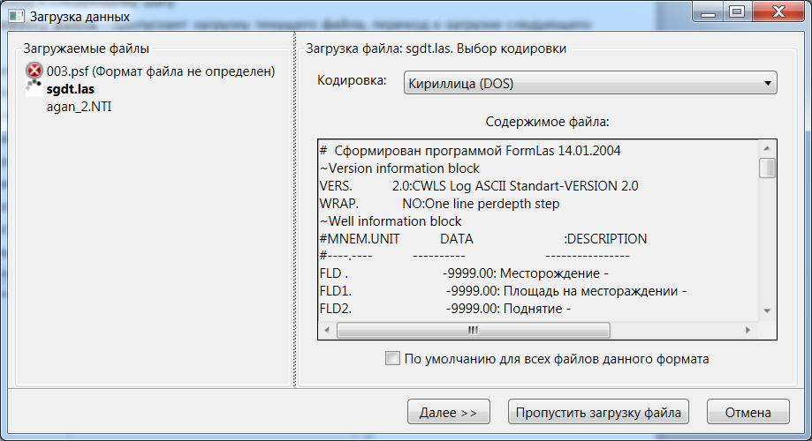

Загрузка файла
Для файлов большого размера отображается ход процесса загрузки. Во время загрузки можно отменить загрузку текущего файла или всех файлов полностью.
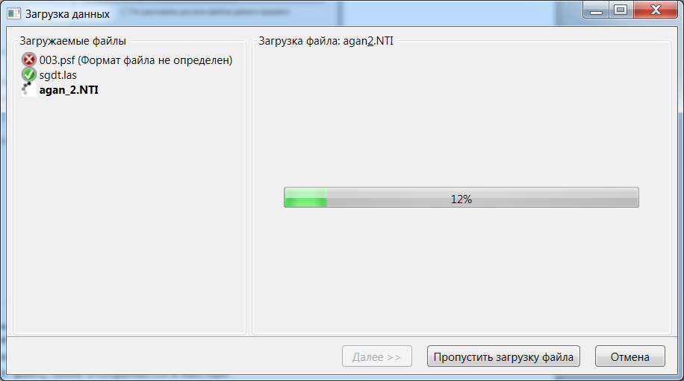

Результат загрузки файла отображается в мастере. Если файл не загружен, то причина (почему не загружен файл) также отображается в мастере.
Загрузка данных завершается после загрузки последнего выбранного файла. Общий результат процесса загрузки может включать 3 состояния:
- Все выбранные файлы загружены успешно
- Не все выбранные файлы загружены успешно
- Ни один из выбранных файлов не загружен

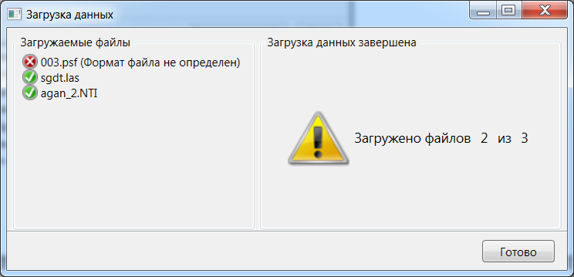
Каждый загруженный файл обычно формирует отдельное наблюдение, имя которого чаще всего соответствует имени файла, однако для некоторых форматов может быть исключение. Так, например, файлы формата LIS могут содержать несколько замеров и наоборот несколько файлов формата станции «Вулкан» (НПФ «Эликом», г. Уфа) могут соответствовать одному замеру.
После загрузки данных интервал глубин и сами глубины могут не совпадать с исходными глубинами. Причиной этого является коррекция глубин, которая выполняется при нарушениях монотонности исходных глубин.

Т.к. имена наблюдений должны быть уникальными в проекте, то при добавлении замера с существующим именем автоматически генерируется новое имя ( в конец названия добавляется уникальное число).

Протокол (лог) по загрузке данных записывается в файл <Документы\Epsilon5\DataLoadLog.txt>

Шаблоны
В загружаемых файлах может присутствовать различная дополнительная информация, которую можно выбрать для загрузки в наблюдение в виде некоторых параметров. Для быстрого выбора необходимых параметров можно воспользоваться готовым шаблоном. Например, если часто приходиться выбирать одни и те же параметры, то лучше сохранить настройки выбора параметров в шаблон, и в дальнейшем пользоваться этим шаблоном.
Шаблоны по умолчанию сохраняются в файле Templates.Xml в каталоге Документы/Epsilon5.

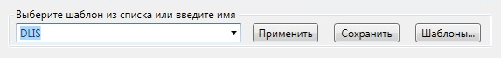
Работа с шаблоном:
- Применить - если шаблон для загружаемого файла уже существует, то его можно выбрать из списка и применить к текущему файлу. Параметры указанные в шаблоне автоматически выбираются.
- Сохранить - текущие настройки выбора параметров можно сохранить в выбранный шаблон. Если в поле шаблона введено имя не существующего шаблона, то создастся новый шаблон.
- Шаблоны – открывает окно для посмотра и редактирования список шаблонов.

Окно для посмотра и редактирования список шаблонов.
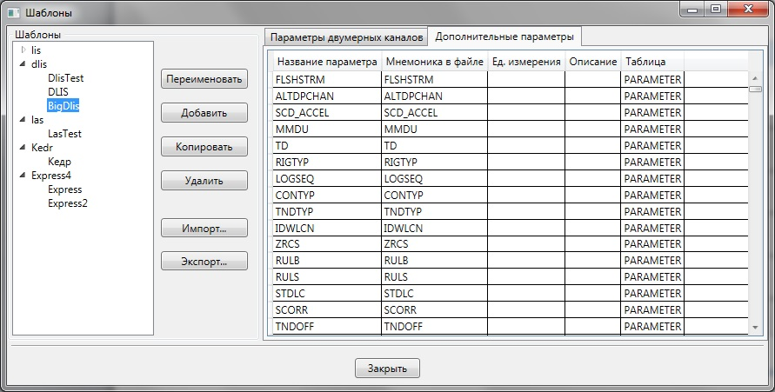

Действия с шаблонами (панель слева):
- Добавление нового шаблона. По кнопке «Добавить». При этом в списке появляется новый пустой шаблон без указания формата файла, к которому он может быть применен. Добавленный шаблон автоматически переходит в режим редактирования имени.
- Редактирование имени шаблона. Для переименования имени нужно дважды щелкнуть курсором мыши по имени шаблона. Или выделить шаблон и нажать на кнопку «Переименовать». Имя шаблона не может быть пустым и должно быть уникальным.
- Копирование выделенного шаблона. Создает копию шаблона по кнопке «Копировать».
- Удаление выделенного шаблона. По кнопке «Удалить» или клавишей <Del>
- Загрузка шаблонов из внешнего файла по кнопке «Импорт..». Нужно будет выбрать файл с расширением *.Templates (файл должен быть создан с помощью программы через экспорт шаблонов) и затем выбрать добавляемые шаблоны для загрузки.
- Экспорт набора шаблонов во внешний файл осуществляется по кнопке «Экспорт..». Набор шаблонов экспортируется в файл с расширением *.Templates.
В правой части окна показываются настройки хранящиеся в текущем шаблоне.
Каждый шаблон состоит из двух частей:
- Настройки и список выбираемых параметров при загрузке из дополнительной информации
- Настройки параметров двумерных каналов
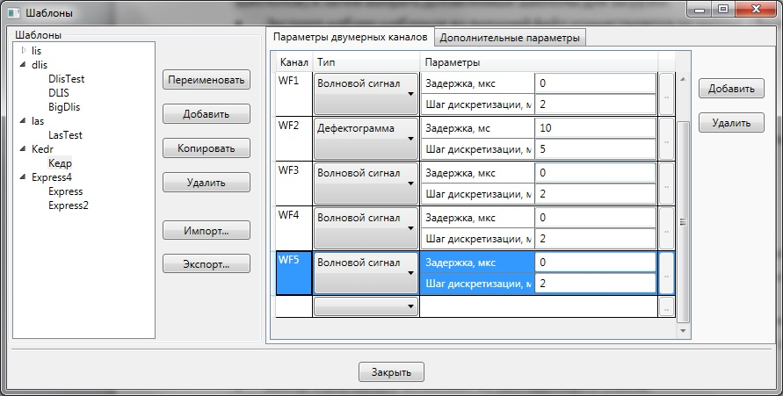
Действия со списком мнемоник:
- Добавление новой мнемоники по кнопке «Добавить» или щелкнув на нижней пустой строке.
- Удаление списка выбранных мнемоник по кнопке «Удалить» или клавишей <Del>.
- Редактирование названия мнемоники. Для переименования имени мнемоники нужно щелкнуть курсором мыши на соответствующую ячейку. Название мнемоники должно быть не пустым и уникальным в шаблоне.
- Выбор типа канала возможен из низпадающего списка.
- Установка параметров типа канала по умолчанию. Задаются значения параметров для данного канала.
- Установка одинакового типа и параметров для набора мнемоник. Чтобы установить одинаковый тип и параметры для нескольких каналов необходимо установить требуемый тип и параметры на одном из них, выделить группу каналов и нажать на кнопку «…» в конце таблицы напротив канала с установленными параметрами.

Загрузка параметров из дополнительной информации
Загружаемый в наблюдение параметр должен иметь мнемонику (название) и значение. Также он может иметь ед. измерения или описание, но эти поля не являются обязательными. Любая дополнительная информация в файле всегда представлена в виде некоторой таблицы.
Каждая строка такой таблицы может быть преобразована в загружаемый параметр, но для этого в столбцах таблицы должно быть указано, из какого столбца будет браться мнемоника, а из какого значение. То же самое и для ед. измерения и описания. В некоторых таблицах столбцы определены автоматически, в других же пользователь сам должен указать их тип.
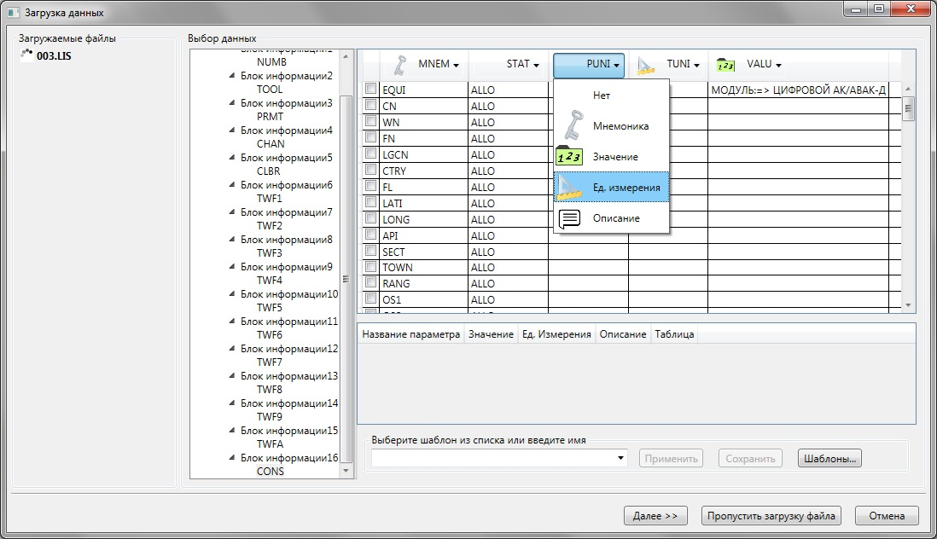
Для того чтобы добавить информацию из строки таблицы в список загружаемых параметров, необходимо поставить галочку напротив нужной строки. Все выбранные параметры отображены ниже в отдельной таблице.
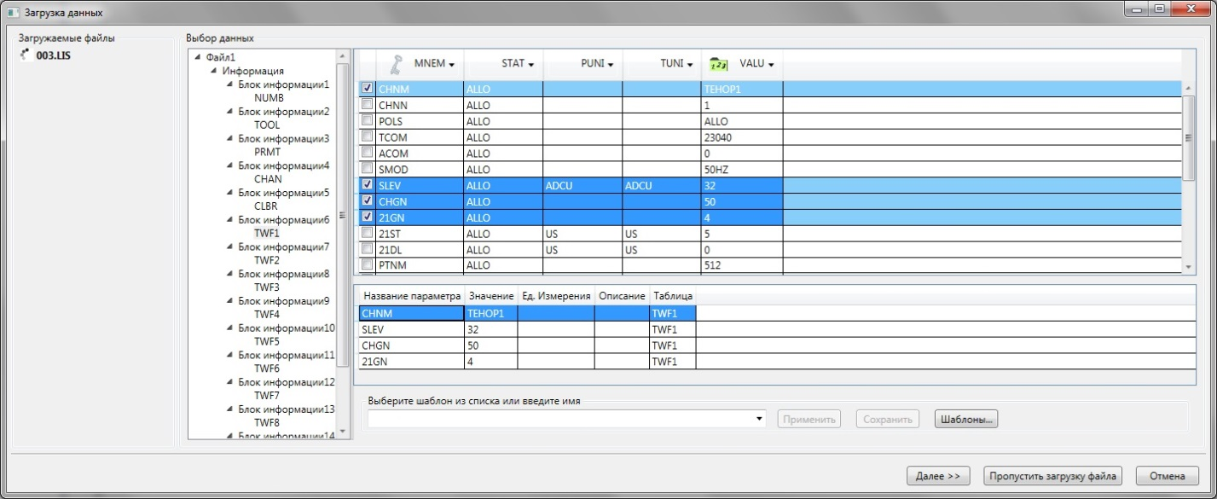
Поля «Название параметра», «Ед. Измерения» и «Описание» в таблице выбранных параметров могут быть введены пользователем. При этом следует учитывать, что название параметров должны быть уникальными и не повторятся.
При загрузке некоторых форматов список выбранных параметров не отображается. А все изменения (например, переименование названия параметра в наблюдении или ввод описания) вносятся непосредственно в саму таблицу. Обычно это используется в форматах, где параметры могут быть выбраны только из одной таблицы. Например, в Express4 или DLIS.
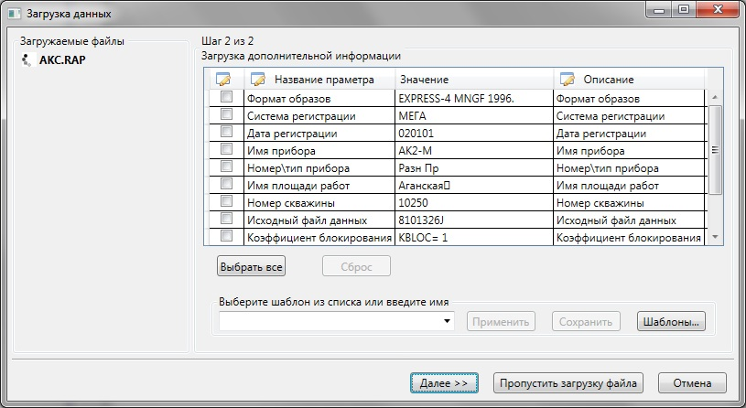

Настройка параметров загружаемых двумерных каналов
Если при загрузке формата есть шаг «Настройка параметров двумерных каналов» и если для загрузки выбраны каналы с размером больше 1, то предлагается выбрать тип двумерных каналов и задать их параметры.
Настройка параметров двумерных каналов присутствует только при загрузке файлов в формате LIS или DLIS.

Количествово подшагов соответствует количеству блоков данных с загружаемыми двумерными каналами в исходном файле.
В зависимости от выбранных каналов, шаг может быть автоматически пропущен или состоять из нескольких подшагов.

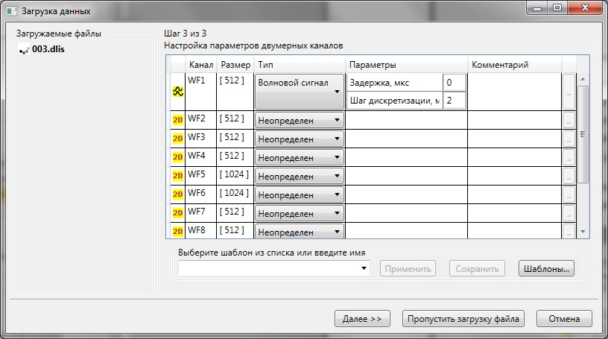
В диалоге указан список загружаемых двумерных каналов, их размер, тип и параметры. Если при загрузке файла на предыдущих шагах уже был выбран шаблон настроек параметров при загрузке, то он будет автоматически применен к данным каналам. Если в файле имеется информация о настройках двумерных каналов, то они будут настроены автоматически, при этом выбранный шаблон не будет применяться для настройки двумерных каналов.
После выбора типа в списке параметров появляются значения, которые могут быть изменены. Обычно это: шаг дискретизации и задержка.

Чтобы установить одинаковый тип и параметры для нескольких каналов необходимо установить требуемый тип и параметры на одном из них, выделить группу каналов и нажать на кнопку в конце таблицы напротив канала с установленными параметрами.
См. рисунок ниже.

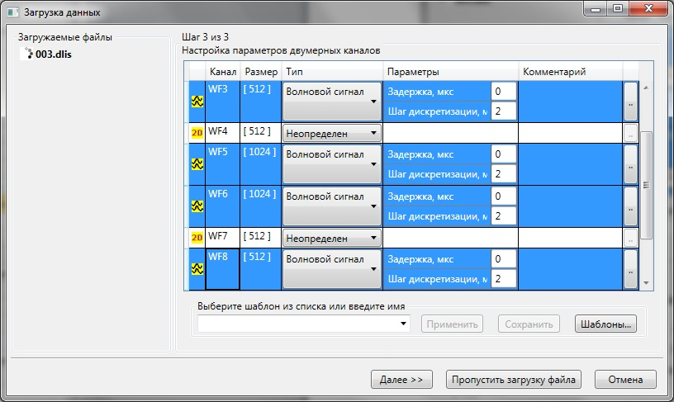
Установка одинаковых параметров

DLIS
Формат DLIS (Digital Log Interchange Standard) может быть использован для записи каротажных данных на магнитной ленте, а также на другие носители информации. Более подробную информацию по формату можно посмотреть на сайте http://www.energistics.org/.

Шаг 1: Выбор загружаемых каналов
На шаге выбора каналов в диалоге отображается иерархическая структура, состоящая из групп каналов, содержащихся в DLIS файле.

Каждый логический файл представлен в виде отдельной иерархии.
Логический файл включает в себя один или несколько наборов каналов. Каждый набор содержит каналы с единой шкалой глубин. Во время загрузки каждый набор каналов преобразуется в отдельное наблюдение. Если в наборе был выбран хотя бы один канал, то после загрузки из него будет создано наблюдение. Наблюдение будет содержать только те каналы, которые были выбраны.
Каждый канал имеет размерность. Если размерность представлена не одним числом, а несколькими, то информация в канале записана в виде многомерного массива значений. Такой канал после загрузки будет разбит на несколько каналов. Количество получившихся каналов будет равно произведению чисел перечисленных в свойстве «размерность» за исключением последнего числа, так как оно станет размерностью для получившихся каналов. Имена получившихся подканалов начинаются с имени исходного канала, за которым следуют индексы в круглых скобках. Индексы соответствуют номерам отметок на осях многомерного канала.
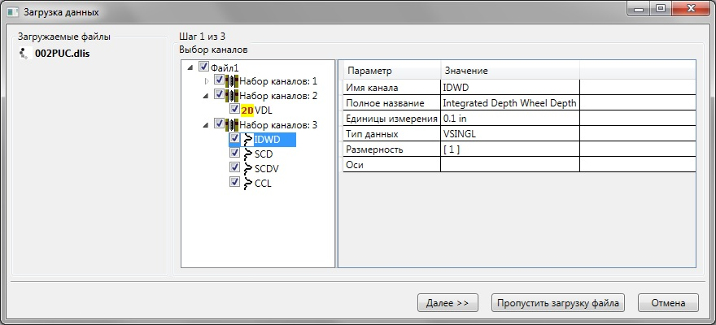
При нажатии кнопки «Далее» переходим к шагу «Загрузка дополнительной информации».

Шаг 2: Загрузка дополнительной информации
На этом шаге отображается иерархическом структура, состоящая из таблиц с данными.
Структура данных отображается слева. Текущая выбранная таблица отображаются в правой части диалогового окна.
В общем виде структура выглядит следующим образом:

Некоторые таблицы могут не отображаться. Это зависит от того какая дополнительная информация содержится в загружаемом файле. Если в файле нет комментариев, то и не будет соответствующей таблицы.

Загружаемый файл (отдельный файл на компьютере с расширением «.dlis») может состоять из нескольких логических файлов (блоков данных, используемых в формате DLIS). Каждый логический файл будет представлен в виде иерархии описанной выше.
В таблице «Параметры» имеется возможность выбора параметров, которые будут добавлены в наблюдение после завершения загрузки.

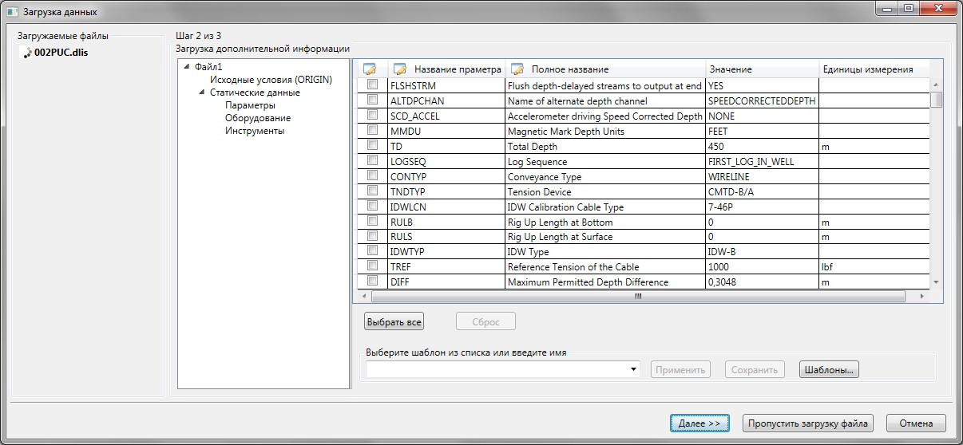

Для того чтобы выбрать параметр, необходимо поставить галочку напротив нужной строки. Запись в столбцах с иконкой можно редактировать:
- Название параметра – изначально заполняется именем параметра из файла. Если в наблюдении требуется называть этот параметр по-другому, то его можно переименовать прямо в таблице.
- Полное название – при выборе параметра становиться его описанием в наблюдении.

Для быстрого выбора необходимых параметров можно воспользоваться кнопками под таблицей:
- Выбрать все – выбирает все параметры в таблице.
- Сброс – снимает выбор со всех параметров.
- Использование шаблона – если часто приходиться выбирать одни и те же параметры, то лучше сохранить настройки выбора параметров в шаблон, и в дальнейшем пользоваться этим шаблоном.
- Применить - если шаблон для загружаемого файла уже существует, то его можно выбрать из списка и применить к текущему файлу. Параметры указанные в шаблоне автоматически выбираются.
- Сохранить - текущие настройки выбора параметров можно сохранить в выбранный шаблон. Если в поле шаблона введено имя не существующего шаблона, то создастся новый шаблон.
- Шаблоны – открывает окно для посмотра и редактирования список шаблонов.

Работа с шаблонами более подробно описана в разделе Шаблоны.
Если на шаге выбора дополнительной информации были выбраны параметры, загружаемые в наблюдение, то они будут добавлены во все наблюдения данного логического файла.
При нажатии кнопки «Далее» переходим к шагу «Настройка двумерных каналов», но только если на первом шаге были выбраны двумерные каналы, иначе сразу же начинается загрузка файла.

Шаг 3: Настройка параметров двумерных каналов
Если для загрузки выбраны двумерные каналы с размером больше 1, то следующим шагом предлагается выбрать тип двумерных каналов и задать их параметры. Количествово подшагов соответствует количеству наборов каналов с загружаемыми двумерными каналами в исходном файле.
В зависимости от выбранных каналов, шаг может быть автоматически пропущен или состоять из нескольких подшагов.

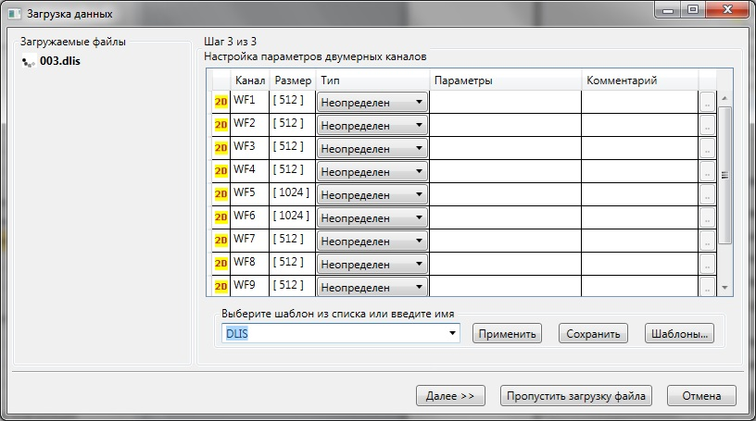
В диалоге указан список загружаемых двумерных каналов, их размер, тип и параметры. Если на шаге 2 (Загрузка дополнительной информации) был выбран шаблон настроек загрузки, то он будет автоматически применен к данным каналам. Если в файле имеется информация о настройках двумерных каналов, то они будут настроены автоматически, при этом выбранный шаблон не будет применяться для настройки двумерных каналов.
После выбора типа в списке параметров появляются значения, которые могут быть изменены. Обычно это: шаг дискретизации и задержка.

Чтобы установить одинаковый тип и параметры для нескольких каналов необходимо установить требуемый тип и параметры на одном из них, выделить группу каналов и нажать на кнопку в конце таблицы напротив канала с установленными параметрами.
См. рисунок ниже.

Установка одинаковых параметров
Для того чтобы не устанавливать параметры каждый раз при загрузке файла можно воспользоваться шаблонами файлов. Каждый шаблон содержит список мнемоник каналов и соответствующий тип двумерного канала с заданными параметрами. Тип может быть неопределен.
Действия с шаблонами:
- Применить - если шаблон для загружаемого файла уже существует, то его можно выбрать из списка и применить к текущему файлу. При совпадении названий каналов из шаблона и из файла, тип и параметры подставятся автоматически.
- Сохранить - после изменения типов и параметров можно сохранить изменения в выбранный шаблон. Если в поле шаблона введено имя не существующего шаблона, то по заданным типам и параметрам создастся новый шаблон. Каналы с неопределенным типом в шаблон не сохраняются.
- Шаблоны – открывает окно для посмотра и редактирования список шаблонов.

Работа с шаблонами более подробно описана в разделе Шаблоны.

LAS
Формат LAS (Log ASCII Standard) разработан Canadian Well Logging Society, Floppy Disk Committee.
Более подробную информацию по формату можно посмотреть на сайте www.cwls.org, здесь же можно скачать программы для тестирования и преобразования LAS файлов.
«Сжатие ГИС»™ поддерживает загрузку файлов LAS версии 1.2 и 2.0. Файл LAS может быть записан разной кодировкой (см. Выбор кодировки файла).
При выборе кодировки важно убедиться, что текст, содержащий неанглийские символы отображается правильно. Обычно в LAS файлах используются кодировки Кириллица(DOS) или Кириллица(Windows).

Шаг 1: Выбор загружаемых каналов
На шаге выбора каналов в диалоге отображается список всех каналов в файле.
- Кривая глубины – выбор кривой глубины из LAS файла. Кривая может отсутствовать, тогда набор глубин формируется по заданному интервалу глубин.
- Интервал глубин – в случае, если кривая глубин отсутствует в LAS файле, то можно задать начало, конец и шаг по глубине для формирования шкалы глубин.
- В списке кривых можно выбрать, какие кривые следует загрузить из LAS файла.

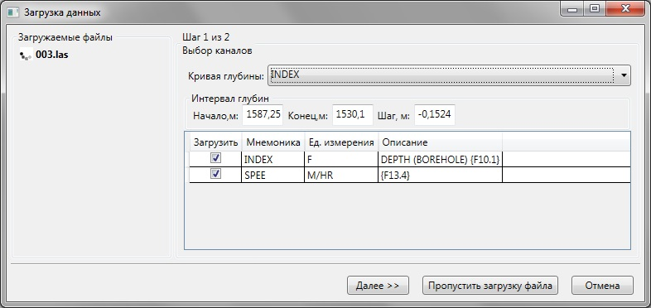

Шаг 2: Загрузка дополнительной информации
Дополнительная информация в форматах LAS хранится в отдельных секциях. Каждая секция представленна ввиде закладки. На каждой такой закладке отображается информация, содержащаяся в данной секции. В наблюдение могут быть добавлны параметры только из сеций: «Информация по скважине» и «Параметры». В других секциях можно лишь просматривать информацию.
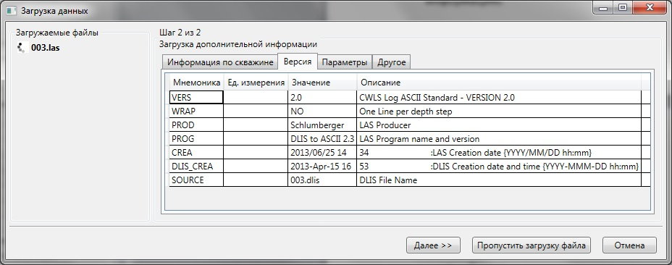

Список секций LAS файла:
- Информация по скважине
- Версия
- Параметры
- Другое

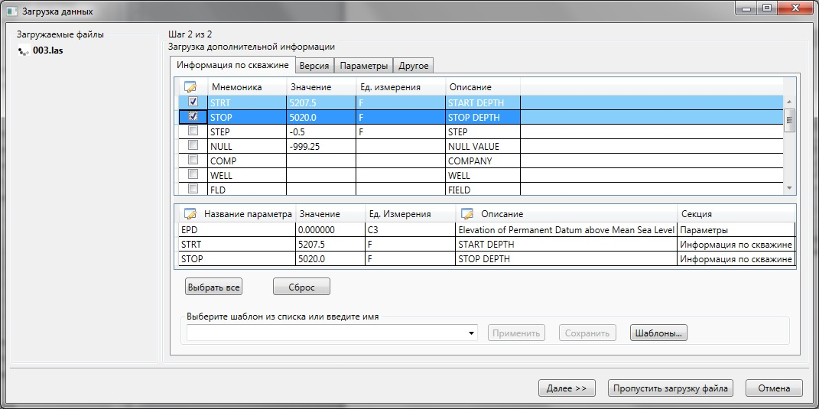

Для того чтобы выбрать параметр, необходимо поставить галочку напротив нужной строки. В нижней таблице можно просмотреть список всех выбранных параметров во всех секциях файла. Запись в столбцах с иконкой можно редактировать. Название параметра – изначально заполняется мнемоникой параметра из файла. Если в наблюдении требуется называть этот параметр по-другому, то его можно переименовать в таблице выбранных параметров.

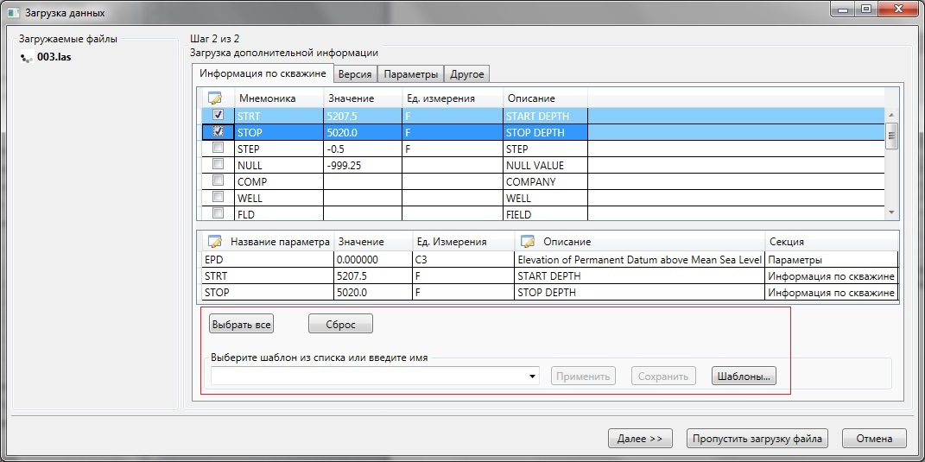

Для быстрого выбора необходимых параметров можно воспользоваться кнопками под таблицей:
- Выбрать все – выбирает все параметры в секциях «Информация по скважине» и «Параметры».
- Сброс – снимает выбор со всех параметров.
- Использование шаблона – если часто приходиться выбирать одни и те же параметры, то лучше сохранить настройки выбора параметров в шаблон, и в дальнейшем пользоваться этим шаблоном.
- Применить - если шаблон для загружаемого файла уже существует, то его можно выбрать из списка и применить к текущему файлу. Параметры указанные в шаблоне автоматически выбираются.
- Сохранить - текущие настройки выбора параметров можно сохранить в выбранный шаблон. Если в поле шаблона введено имя не существующего шаблона, то создастся новый шаблон.
- Шаблоны – открывает окно для посмотра и редактирования список шаблонов.

Работа с шаблонами более подробно описана в разделе Шаблоны.

LIS
Формат LIS (log information standard) разработан фирмой Шлюмберже (Schlumberger, www.slb.com) для обмена скважинной информацией. Формат поддерживает запись самых различных типов информации, включая запись информации по скважине, каротажу, кривые, волновые сигналы и другие типы данных. Подробное описание формата находится на www.posc.org.

Часто файлы формата LIS могут иметь расширение *.tap. Такое расширение обычно свидетельствует о наличии в файлах TIF (tape image format) блоков.

Шаг 1: Выбор загружаемых каналов
На шаге выбора каналов в диалоге отображается иерархическая структура, состоящая из блоков данных, спецификаций и списков каналов, содержащихся в LIS файле.

Блок данных - блок данных определяет отдельный замер. Т.е. после загрузки файла LIS каждый блок данных станет отдельным наблюдением. Блок данных содержит спецификацию блока и список каналов.
Спецификация – включает единицы измерения глубины, направление записи, неопределенное значение
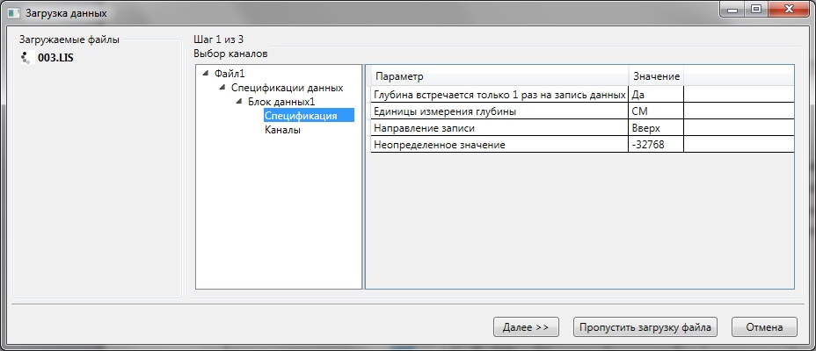
Каналы – список каналов для загрузки в блоке данных. Для каждого канала показывается мнемоника, единицы измерения, количество выборок на одной глубине и размер (количество квантов на выборке). В колонке «Загрузить» можно выбрать, загружать данный канал или нет. Если глубины в файле записаны в виде отдельной кривой, то предлагается выбрать кривую глубины.
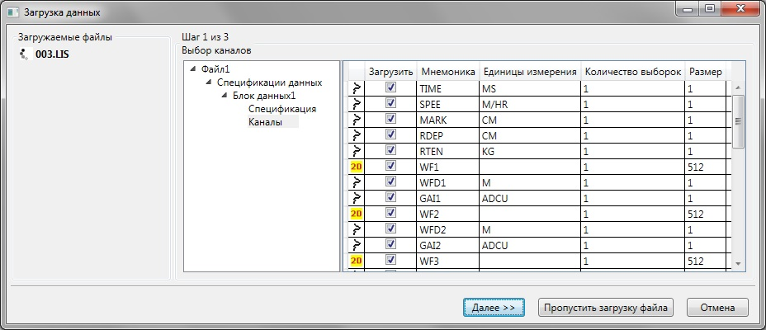
По умолчанию при выборе данных открывается раздел со списком каналов в первом блоке данных первого логического файла.
При нажатии кнопки «Далее» переходим к шагу «Загрузка дополнительной информации».

Шаг 2: Загрузка дополнительной информации
На этом шаге отображается иерархическом структура, состоящая из таблиц с данными.
Структура данных отображается слева. Текущая выбранная таблица отображаются в правой части диалогового окна.
В общем виде структура выглядит таким образом:

В схеме “…” означает возможность присутствия нескольких блоков. Угловые скобки означают подстановку имени таблицы из LIS файла

Файл – соответствует одному замеру. Присутствие нескольких файлов в LIS файле приводит к появлению нескольких наблюдений после загрузки. Содержит тип файла, внутреннее имя файла и дату.
Блок информации – может содержать несколько таблиц и/или простой список параметров.
<Таблица> – отображается таблица с мнемоникой параметра и соответствующим набором значений параметров.
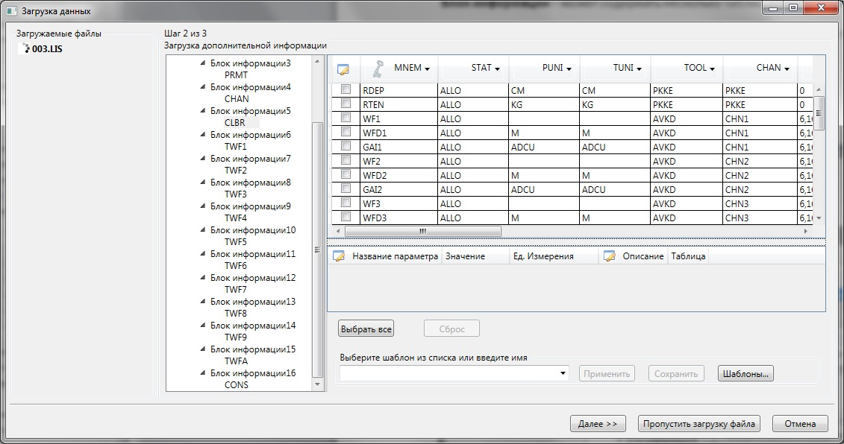
Загружаемый в наблюдение параметр должен иметь мнемонику и значение. Также он может иметь ед. измерения или описание, но эти поля не являются обязательными.
Каждая строка таблицы может быть преобразована в загружаемый параметр, но для этого в столбцах таблицы должно быть указано, из какого столбца будет браться мнемоника, а из какого значение. То же самое и для ед. измерения и описания. В некоторых таблицах столбцы определены автоматически, в других же пользователь сам должен указать их тип.

Для того чтобы добавить информацию из строки таблицы в список загружаемых параметров, необходимо поставить галочку напротив нужной строки. Все выбранные параметры отображены ниже в отдельной таблице.
Поля «Название параметра», «Ед. Измерения» и «Описание» в таблице выбранных параметров могут быть введены пользователем. При этом следует учитывать, что название параметров должны быть уникальными и не повторятся.

Для того чтобы выбрать параметр, необходимо поставить галочку напротив нужной строки. В нижней таблице можно просмотреть список всех выбранных параметров во всех таблицах файла. Запись в столбцах с иконкой можно редактировать. Название параметра – изначально заполняется мнемоникой параметра из файла. Если в наблюдении требуется называть этот параметр по-другому, то его можно переименовать в таблице выбранных параметров.

Для быстрого выбора необходимых параметров можно воспользоваться кнопками под таблицей:
- Выбрать все – выбирает все параметры во всех таблицах.
- Сброс – снимает выбор со всех выбранных параметров.
- Использование шаблона – если часто приходиться выбирать одни и те же параметры, то лучше сохранить настройки выбора параметров в шаблон, и в дальнейшем пользоваться этим шаблоном.
- Применить - если шаблон для загружаемого файла уже существует, то его можно выбрать из списка и применить к текущему файлу. Параметры указанные в шаблоне автоматически выбираются.
- Сохранить - текущие настройки выбора параметров можно сохранить в выбранный шаблон. Если в поле шаблона введено имя не существующего шаблона, то создастся новый шаблон.
- Шаблоны – открывает окно для посмотра и редактирования список шаблонов.

Работа с шаблонами более подробно описана в разделе Шаблоны.
Если на шаге выбора дополнительной информации были выбраны параметры, загружаемые в наблюдение, то они будут добавлены во все наблюдения, созданные из данного файла.
При нажатии кнопки «Далее» переходим к шагу «Настройка двумерных каналов», но только если на первом шаге были выбраны двумерные каналы, иначе сразу же начинается загрузка файла.

Шаг 3: Настройка параметров двумерных каналов
Если для загрузки выбраны каналы с размером больше 1, то следующим шагом предлагается выбрать тип двумерных каналов и задать их параметры. Количествово подшагов соответствует количеству наборов каналов с загружаемыми двумерными каналами в исходном файле.
В зависимости от выбранных каналов, шаг может быть автоматически пропущен или состоять из нескольких подшагов.

В диалоге указан список загружаемых двумерных каналов, их размер, тип и параметры. Если на шаге 2 (Загрузка дополнительной информации) был выбран шаблон настроек загрузки, то он будет автоматически применен к данным каналам. Если в файле имеется информация о настройках двумерных каналов, то они будут настроены автоматически, при этом выбранный шаблон не будет применяться для настройки двумерных каналов.
После выбора типа в списке параметров появляются значения, которые могут быть изменены. Обычно это: шаг дискретизации и задержка.

Чтобы установить одинаковый тип и параметры для нескольких каналов необходимо установить требуемый тип и параметры на одном из них, выделить группу каналов и нажать на кнопку в конце таблицы напротив канала с установленными параметрами.
См. рисунок ниже.

Установка одинаковых параметров
Для того чтобы не устанавливать параметры каждый раз при загрузке файла можно воспользоваться шаблонами файлов. Каждый шаблон содержит список мнемоник каналов и соответствующий тип двумерного канала с заданными параметрами. Тип может быть неопределен.
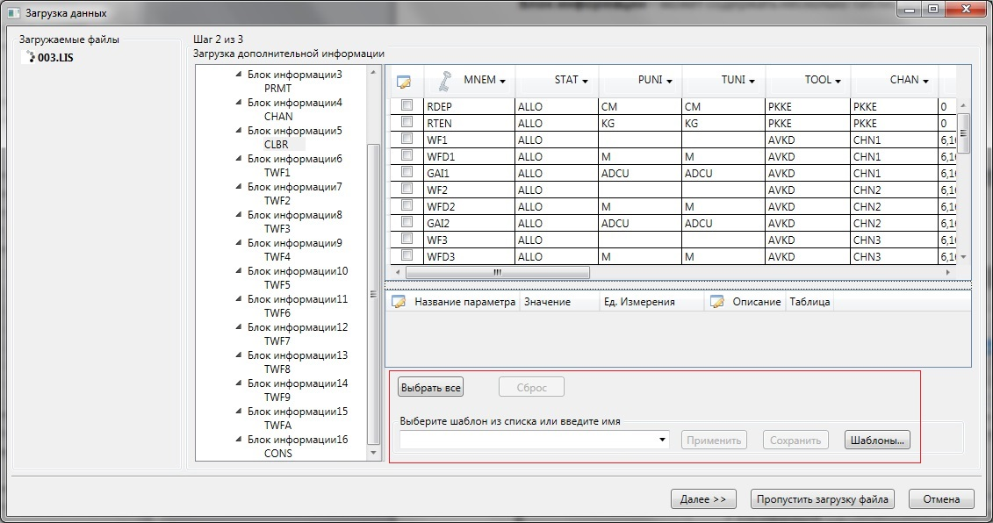
Действия с шаблонами:
- Применить - если шаблон для загружаемого файла уже существует, то его можно выбрать из списка и применить к текущему файлу. При совпадении названий каналов из шаблона и из файла, тип и параметры подставятся автоматически.
- Сохранить - после изменения типов и параметров можно сохранить изменения в выбранный шаблон. Если в поле шаблона введено имя не существующего шаблона, то по заданным типам и параметрам создастся новый шаблон. Каналы с неопределенным типом в шаблон не сохраняются.
- Шаблоны – открывает окно для посмотра и редактирования список шаблонов.

Работа с шаблонами более подробно описана в разделе Шаблоны.

Формат станции Кедр (GEO, ACU)
Формат записи данных, регистрируемых станцией Кедр, разработан ЗАО "Геофизмаш" г. Саратов. Данные включают файлы с расширением *.geo, в которых содержится информация по каротажу и кривые. Если сделана запись волнового сигнала или других двумерных данных, то вместе с файлом *.geo должен быть и файл *.acu, в котором содержатся данные двумерных каналов. Подробное описание формата находится на сайте фирмы www.gfm.ru.

Шаг 1: Выбор загружаемых каналов
На данном шаге можно посмотреть список каналов их характеристики и выбрать каналы для загрузки.
Каждый канал характеризуется названием, мнемоникой, единицами измерения, точкой записи в сантиметрах и типом. Тип Акустика, САТ означают, что данный канал является двумерным. Также возможно, что другие двумерные данные, например Дефектограмма, тоже имеют тип Акустика. Тип Метки указывает на канал магнитных меток.
Для формирования шкалы глубины в замере необходимо выбрать канал глубины.
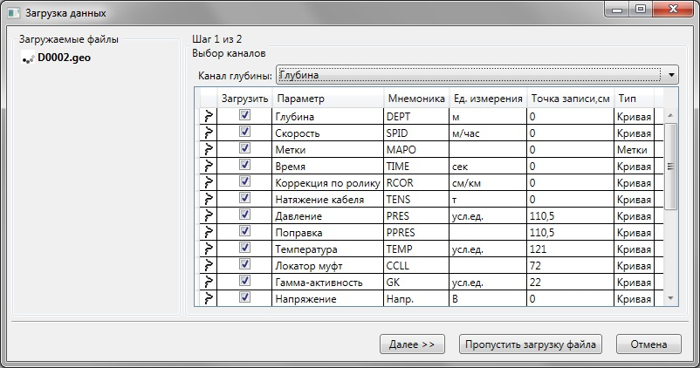
При нажатии кнопки «Далее» переходим к шагу «Загрузка дополнительной информации».

Шаг 2: Загрузка дополнительной информации
На этом шаге отображается вся дополнительная информация в файле, которая представлена в виде таблицы
- Название параметра
- Значение
- Описание

Для того чтобы выбрать параметр, необходимо поставить галочку напротив нужной строки. Запись в столбцах с иконкой можно редактировать

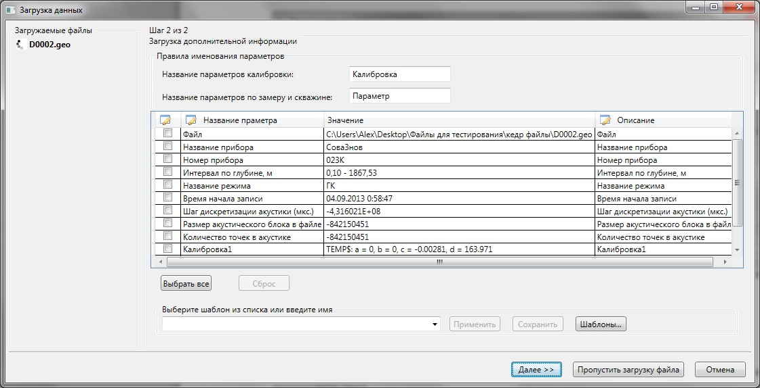
Среди дополнительной информации в файле Кедр могут находиться: список калибровочных параметров и список параметров, представляющих информацию по замеру и скважине. Названий для этих параметров в файле нет, но есть их значения. По умолчанию им даются названия, начинающиеся со слов «Калибровка» и «Параметр», соответственно для списка калибровочных параметров и списка параметров по замеру и скважине. В конце добавляется номер параметра в списке.
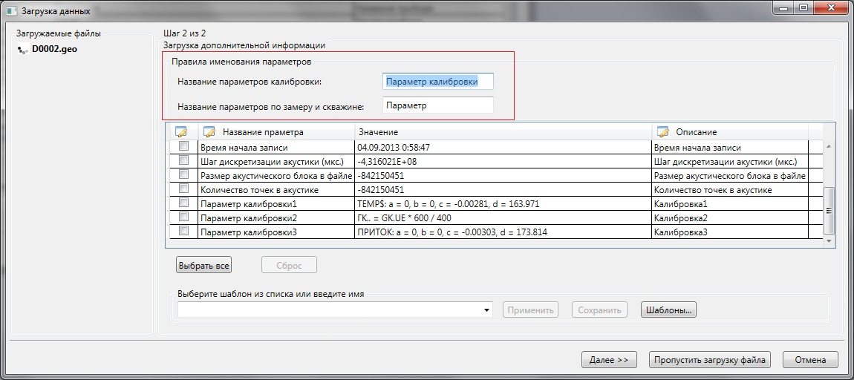
При необходимости можно изменить правило именования данных параметров. Для этого нужно ввести свой способ, задания начала имени списка параметров. Соответствующий список параметров переименовывается автоматически.
Для быстрого выбора необходимых параметров можно воспользоваться кнопками под таблицей:
- Выбрать все – выбирает все параметры в таблице.
- Сброс – снимает выбор со всех параметров.
- Использование шаблона – если часто приходиться выбирать одни и те же параметры, то лучше сохранить настройки выбора параметров в шаблон, и в дальнейшем пользоваться этим шаблоном. Правила именования параметров также сохраняются и подгружаются из шаблона.
- Применить - если шаблон для загружаемого файла уже существует, то его можно выбрать из списка и применить к текущему файлу. Параметры указанные в шаблоне автоматически выбираются.
- Сохранить - текущие настройки выбора параметров можно сохранить в выбранный шаблон. Если в поле шаблона введено имя не существующего шаблона, то создастся новый шаблон.
- Шаблоны – открывает окно для посмотра и редактирования список шаблонов.
Правила именования параметров также сохраняются в шаблон и могут быть заданы применением шаблона.
Работа с шаблонами более подробно описана в разделе Шаблоны.

Express 4 (RAP, AKU)
Формат "EXPRESS-4" разработан компанией «Тюменьпромгеофизика» и применяется на станциях МЕГА. Файлы могут иметь расширение *.rap или *.aku. В файлах передаются как данные каналов, так и служебная информация. Формат обеспечивает запись данных любой размерности.

Шаг 1: Выбор загружаемых каналов
На данном шаге можно посмотреть список каналов их характеристики и выбрать каналы для загрузки. А также указать, загружать ли магнитные метки.
Каждый канал содержит:
- Название
- Единицы измерения
- Смещение от головки прибора
- Размер или количество отсчетов на глубине
- Дополнительные параметры.

Дополнительные параметры для каналов волнового сигнала содержат величину задержки в микросекундах (первое значение) и шаг дискретизации в микросекундах.

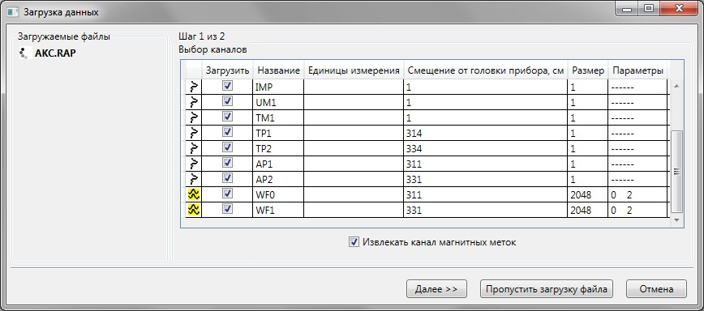
При нажатии кнопки «Далее» переходим к шагу «Загрузка дополнительной информации».

Шаг 2: Загрузка дополнительной информации
На этом шаге отображается дополнительная информация по замеру из заголовка файла Express-4.

Для того чтобы выбрать параметр, необходимо поставить галочку напротив нужной строки. Запись в столбцах с иконкой можно редактировать.
Для быстрого выбора необходимых параметров можно воспользоваться кнопками под таблицей:
- Выбрать все – выбирает все параметры в таблице.
- Сброс – снимает выбор со всех параметров.
- Использование шаблона – если часто приходиться выбирать одни и те же параметры, то лучше сохранить настройки выбора параметров в шаблон, и в дальнейшем пользоваться этим шаблоном.
- Применить - если шаблон для загружаемого файла уже существует, то его можно выбрать из списка и применить к текущему файлу. Параметры указанные в шаблоне автоматически выбираются.
- Сохранить - текущие настройки выбора параметров можно сохранить в выбранный шаблон. Если в поле шаблона введено имя не существующего шаблона, то создастся новый шаблон.
- Шаблоны – открывает окно для посмотра и редактирования список шаблонов.

Работа с шаблонами более подробно описана в разделе Шаблоны.

WinLog – формат станции Вулкан
Формат WinLog используется при регистрации каротажных данных станциями "Вулкан". Разработчиками станций Вулкан является фирма "Эликом" г. Уфа. В настоящее время поддерживается загрузка кривых, данных акустики и САТ.
Каждый канал хранится в паре файлов, имеющих одинаковые имена, но разные расширения: *.gdt и *.gdt.arr, причем в файле *.gdt содержится описание канала, а в *.gdt.arr – непосредственно данные.
Для загрузки можно выбирать файлы с расширением *.gdt и/или *.gdt.arr. Файлы *.gdt и *.gdt.arr, должны быть расположены в одном каталоге.
При загрузке данные распределяются по наблюдениям в соответствии с интервалами глубин. Т.е. каналы, имеющие одинаковый интервал глубин загружаются в одно наблюдение.

ГИС-АКЦ (*.adf)
Формат ГИС-АКЦ - это формат файлов *.adf используемых программой ГИС-АКЦ© ООО Предприятие ФХС-ПНГ. При загрузке следует указать файл с данным расширением. Загрузка включает в себя ввод магнитных меток, всех кривых, каналов волновых сигналов.
Волновые сигналы должны находиться в том же каталоге, что и *.adf файл. При этом сами файлы волновых сигналов могут быть в различных форматах, как с расширением *.ws?, так и в исходных файлах полевых форматов.

Сжатие ВС (PWF)
Формат файлов, упакованных программой Сжатие ВС©, ООО Предприятие ФХС-ПНГ. Файлы могут иметь расширение *.pwf (если данные содержатся в одном архиве) и *.pw1, *.pw2 .., если архив разбит на части. Все файлы должны находиться в одном каталоге. Для загрузки необходимо выбрать файл с расширением *.pwf. Файлы *.pwf могут содержать кривые и сжатые каналы волнового сигнала. На этапе загрузки предоставляется возможность посмотреть параметры упакованных данных. См. рис. ниже.
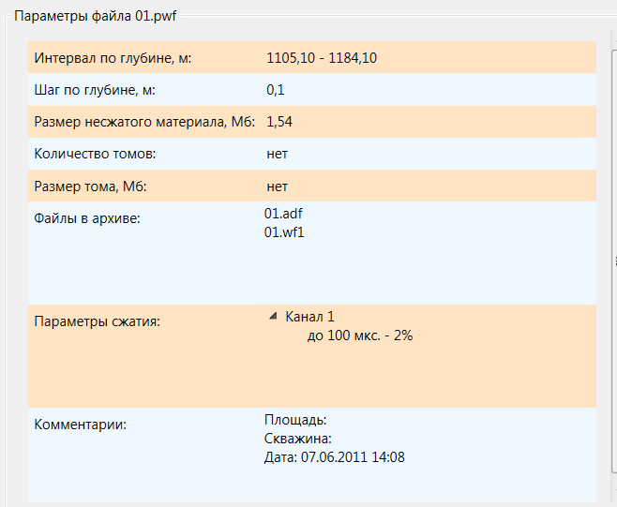

Геофит
Формат разработан ОАО "Геофит", г. Томск для записи данных регистрируемых станцией Геофит. Формат позволяет записывать данные акустического каротажа. Расширение файлов может быть *.wac, *.w01, *.w02, ...

ЭМДСТ-МП (DAT)
Формат хранения данных магнито-импульсной дефектоскопии, зарегистрированных прибором ЭМДСТ-МП, ООО «Литосфера», г. Октябрьский.
Прибор записывает кривую термометра, кривую ГК и 25 значений амплитуды ЭДС (электро-движущей силы) на каждом кванте глубины, или дефектограммы. Первые 8 значений ЭДС содержат шум и не загружаются. Поэтому дефектограмма, записанная приборами типа ЭМДСТ-МП и загружаемая в программу состоит из 17 отсчетов. Шаг дискретизации по времени (расстояние между соседними задержками) - 5 миллисекунд. Для работы прибора с различными регистраторами введен калибровочный коэффициент, показывающий количество миллиметров по глубине, на которое приходится 10 импульсов датчика глубины. Регистратор, поставляемый с прибором, выдает 1 импульс в 0,5 см (10 имп. на 50 мм). Столько же выдает и регистратор «Гектор». Станции «Кедр», «Корсар», «Блик» выдают 1 импульс в 1 см, (10 имп. на 100 мм).

МИД-К (DAT, MDK)
Формат хранения данных магнито-импульсной дефектоскопии, зарегистрированных прибором МИД-К/ МИД-ГАЗПРОМ, ЗАО НПФ «Гитас», г. Октябрьский.
Прибор cодержит следующие физические датчики: продольный зонд, два поперечных зонда, термометр, канал ГК(опционально). Данные в формате МИД-К могут регистрироваться либо собственной панелью МИД-К, либо другими регистраторами и формироваться путем экспорта.
Дефектограммы, записанные приборами типа МИД-К/МИД-Газпром могут называться Продольный или Поперечный зонд, в зависимости от типа регистрируемого зонда. Шаг дискретизации по времени (расстояние между соседними задержками) - 3 миллисекунды.

Шаг 1: Выбор диалекта
Т.к. существует несколько диалектов формата (диалекты соответствуют определенным номерам приборов) и распознать по исходным данным конкретную разновидность диалекта автоматически не всегда возможно, то при загрузке файла возможно появление шага выбора интервала глубин.
Необходимо выбрать правильный интервал по глубине. Выбор интервала по глубине соответствует выбору определенного диалекта формата МИД-К.
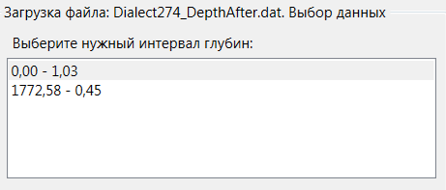
Если распознавание диалекта однозначно, то данный шаг пропускается.

Шаг 2: Загрузка дополнительной информации
В некоторых диалектах файл содержит дополнительную информацию. На этом шаге отображается вся дополнительная информация в файле, которая представлена в виде таблицы
- Название параметра
- Значение
- Описание

Для того чтобы выбрать параметр, необходимо поставить галочку напротив нужной строки. Запись в столбцах с иконкой можно редактировать

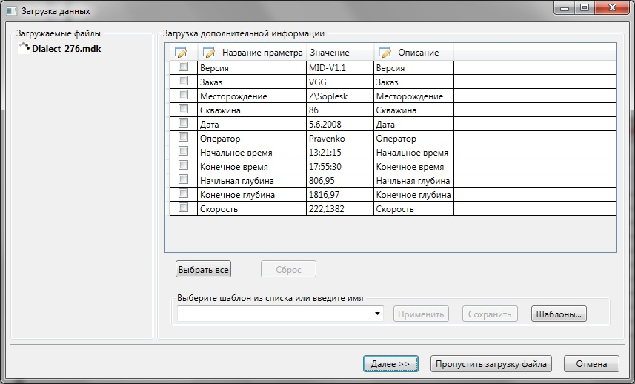
Для быстрого выбора необходимых параметров можно воспользоваться кнопками под таблицей:
- Выбрать все – выбирает все параметры в таблице.
- Сброс – снимает выбор со всех параметров.
- Использование шаблона – если часто приходиться выбирать одни и те же параметры, то лучше сохранить настройки выбора параметров в шаблон, и в дальнейшем пользоваться этим шаблоном.
- Применить - если шаблон для загружаемого файла уже существует, то его можно выбрать из списка и применить к текущему файлу. Параметры указанные в шаблоне автоматически выбираются.
- Сохранить - текущие настройки выбора параметров можно сохранить в выбранный шаблон. Если в поле шаблона введено имя не существующего шаблона, то создастся новый шаблон.
- Шаблоны – открывает окно для посмотра и редактирования список шаблонов.

Работа с шаблонами более подробно описана в разделе Шаблоны.
Данный шаг отображается, только если есть дополнительная информация.

Оформлено в соответствии с Правилами по написанию руководства пользователя [6].

